INFORME FINAL

SECRETARÍA EJECUTIVA DE LA COMISIÓN COLOMBIANA DEL OCÉANO

PLAN NACIONAL DE EXPEDICIONES CIENTÍFICAS MARINAS

# Datos generales del proyecto

|  |  |
| --- | --- |
| Título del proyecto | Diversidad, abundancia y distribución del ictioplancton y su relación con las condiciones oceanográficas y los períodos mareales en la subregión Sanquianga-Gorgona, frente al delta del río Patía. |
| Expedición Científica | ECP2021-I Bocas de Sanquianga |
| Investigadores / Filiación | Christian Bermúdez-Rivas1, Jesús Reyes1, Andrés Cuellar2, Humberto Quintana1, Alan Giraldo3, Yadi Moreno1, Fredy Castrillón1, Juan José Gallego Zerrato3, Julio César Herrera Carmona3.  1Área de Protección del Medio Marino - Centro de Investigaciones Oceanográficas e Hidrográficas del Pacífico.  2Parques Nacionales Naturales – Dirección Territorial Pacifico  3Universidad del Valle |
| Institución responsable | Dirección General Marítima - Centro de Investigaciones Oceanográficas e Hidrográficas del Pacífico. |
| Instituciones aliadas | Parques Nacionales Naturales  Universidad del Valle |
| Correos electrónicos | cbermudezr@dimar.mil.co |
| Fecha de entrega | 2022/02/16 |

## Resumen

# Sinopsis técnica

# Cumplimiento de objetivos

## Objetivo general

|  |  |  |  |  |  |
| --- | --- | --- | --- | --- | --- |
| Objetivo general | Describir las condiciones oceanográficas en los eventos mareales de creciente a pleamar y decreciente a bajamar, en la subregión Sanquianga-Gorgona frente al delta del río Patía y evaluar su relación con la variación espacial de la abundancia y la distribución de larvas y huevos de peces, como insumo técnico para las iniciativas locales de conservación y uso sostenible | | | Porcentaje de avance | 48 % |
| Resultado obtenido | | Dificultades | Observaciones | | |
|  | |  |  | | |

## Objetivos específicos

|  |  |  |  |  |  |  |
| --- | --- | --- | --- | --- | --- | --- |
| Objetivo específico | | Realizar la descripción sinóptica de las condiciones oceanográficas y físico químicas en los eventos mareales de creciente a pleamar y decreciente a bajamar en la subregión Sanquianga-Gorgona. | | Porcentaje de avance | 60% | |
| Resultado obtenido | | | Dificultades | Observaciones | | |
| Se lograron | | |  |  | | |
| Objetivo específico | | Evaluar el comportamiento de las variables fisicoquímicas (pH, oxígeno disuelto, sólidos suspendidos, transparencia, amonio, nitritos, nitratos, fosfatos y silicatos); bioquímicas (clorofila a) y Biológicas (fitoplancton y zooplancton) en los periodos mareales en la subregión Sanquianga - Gorgona. | | Porcentaje de avance | 70% | |
| Resultado obtenido | | | Dificultades | Observaciones | | |
| Se realizaron los análisis de las muestras de agua y se logró obtener resultados de todas las variables mencionadas excepto el amonio. Hasta el momento se han obtenido los datos de fitoplancton y zooplancton, pero no culminado con la identificación total de ictioplancton. | | | Hasta el momento se ha avanzado lentamente en la identificación final del ictioplancton por algunas dificultades logísticas. Sin embargo, este semestre se completará a tiempo los análisis y la identificación. | Se está a la espera de los resultados de los análisis genéticos para avanzar en el proceso de identificación. | | |
| Objetivo específico | | Evaluar la variación espacial del carbono inorgánico disuelto (DIC) y la alcalinidad total (AT) como parámetros asociados al sistema de carbonatos. | | Porcentaje de avance | ----- | |
| Resultado obtenido | | | Dificultades | Observaciones | | |
| El análisis de estas muestras no se pudo completar porque no se logró hacer la toma y el procesamiento de estas muestras en campo. Por esta razón no se presentarán análisis referentes a este punto. | | | Los recipientes que se manejaron para este tipo de muestras resultaron no se los adecuados para los análisis de complejo de carbonatos, por tal razón no se pudieron presentar los resultados de este punto. | Del cálculo total del porcentaje de avance, se sustrajo este punto y no se tuvo en cuenta. | | |
| Objetivo específico | | Generar un modelo batimétrico para caracterizar el ambiente bentónico del área de muestreo. | | Porcentaje de avance | | 40% |
| Resultado obtenido | | | Dificultades | Observaciones | | |
| Hasta el momento se han recopilado todos los datos de batimetría de la subregión Sanquianga – Gorgona. | | | El procesamiento y limpieza de estos datos ha sido largo y dispendioso. La mayor dificultad que se ha encontrado ha sido la de producir el modelo de terreno por limitaciones en la capacidad de computo | Se están haciendo las gestiones para el uso de un servidor para solucionar este problema. | | |
| Objetivo específico | Realizar la descripción sinóptica de la concentración de biomasa de zooplancton, abundancia de huevos y larvas de peces, en la subregión Sanquianga-Gorgona. | | | Porcentaje de avance | | 70% |
| Resultado obtenido | | | Dificultades | Observaciones | | |
| Ya se procesaron todas las muestras de biomasa de zooplancton y los resultados se compilaron en un conjunto de datos listos para ser incorporados en el análisis final.  Además, se realizó el análisis de fitoplancton con la identificación de algunas especies del área para tratar de relacionar este nivel trófico con los niveles tróficos que se analizarán más adelante. | | | Sobre el análisis de fitoplancton, se tuvo dificultad para identificar todas las especies encontradas por tal razón muchas se analizaron solo hasta morfoespecies. | La producción de los datos se terminó completamente, pero está pendiente hacer el análisis estadístico descriptivo para presentar los resultados. | | |
| Objetivo específico | Explorar la relación entre el patrón espacial de variación de larvas y huevos de peces con las condiciones oceanográficas en la subregión Sanquianga-Gorgona. | | | Porcentaje de avance | | 0% |
| Resultado obtenido | | | Dificultades | Observaciones | | |
| Hasta el momento no se ha podido avanzar en este objetico debido a que requiere que todos los resultados de los objetivos anteriores estén completados. | | |  |  | | |

# Introducción

Los deltas y los estuarios representan un ecotono entre el agua dulce de los ríos y el agua salina del mar abierto, conformando ecosistemas únicos. La dinámica entre el flujo del río y las corrientes de marea moldea las condiciones físicas y la diversidad y abundancia de las comunidades estuarinas (Dirisu, 2019). En la subregión Sanquianga-Gorgona, se encuentra el delta del río Patía, el más grande de la costa del Pacífico de Colombia, con una extensión de 1700 km2 (Restrepo A, 2012; Restrepo Angel, 2008). Este delta es influenciado por las mareas, con un ciclo semidiurno y un rango de 2 metros (Restrepo A, 2012; Restrepo Angel, 2008). Además, aporta aproximadamente 972 toneladas de sedimentos por kilómetro cuadrado al año y alberga uno de los bosques de manglar más grandes del Pacífico colombiano, lo que lo convierte en un refugio de diversidad clave para el mantenimiento y dispersión de recursos pesqueros estratégicos (Beltrán-León & Morales Osorio, 2021).

A pesar de que el plancton es el principal actor en la transferencia de energía y carbono en muchos ecosistemas marinos y es la base de la red trófica marina, existen algunos estudios que determinen la relación de la diversidad y la productividad en general (fitoplancton y zooplancton) con condiciones abióticas como son las variables hidrológicas, la intervención antrópica o la contaminación en general y ciclos ambientales (Chang et al., 2023) pero pocos estudios se han destinado a estudiar la relación de los períodos mareales con la diversidad de estos grupos; esto se debe a la complejidad del estudio del plancton y a la dificultad para obtener datos de diferentes ensambles con resoluciones taxonómicas iguales (Dirisu, 2019). La productividad del fitoplancton se ha asociado con los cambios mareales y especie que suelen ser muy abundantes están estrechamente relacionadas con estos eventos (Borkman & Smayda, 2009), debido a que en todo el ambiente nerítico las corrientes mareales crean flujos y reflujos que dinamizan la distribución de los nutrientes a su vez el zooplancton se ve condicionado por estas respuestas del fitoplancton condicionando su productividad y abundancia (Ali et al., 2011)

Dado que la biodiversidad se ha utilizado ampliamente como un indicador del estado de salud de los ecosistemas terrestres y marinos (Chang et al., 2023; Dufrene & Legendre, 1997) , es crucial comprender su dinámica y relación con los cambios ambientales para poder diferenciar entre fluctuaciones normales del ciclo ambiental y alteraciones anormales causadas por la actividad humana (Chang et al., 2023; Pawluk et al., 2021). Los cambios en la diversidad entre grupos como el fitoplancton y el zooplancton pueden deberse a interacciones ecológicas entre estos, o bien pueden explicarse solamente por cambios ambientales que son independientes en las relaciones de estos grupos.

La covariación positiva de la biodiversidad y abundancia entre diferentes grupos taxonómicos es un tema que si bien se ha estudiado extensamente (Andersen et al., 2020; Azeria et al., 2009; Cabra-García et al., 2012; Lansac-Tôha et al., 2022; Toranza & Arim, 2010), pero no ha sido probado en muchos ambientes. Las hipótesis que están detrás de este tema son varias, algunas explican la relación positiva de diversidad entre dos grupos como la respuesta a una historia biogeográfica común o los que proponen que esta relación es explicada por una respuesta común a las condiciones ambientales (Toranza & Arim, 2010). Según esta última hipótesis se puede entender que las condiciones climáticas influyen en la diversidad a través del control de la disponibilidad de agua y energía por lo tanto esta energía disponible determina la viabilidad de especies raras y la riqueza de la comunidad. La temperatura también puede influir en la diversidad de los taxa como limitador de las tasas vitales y como respuesta a estas relaciones se da el fenómeno de la covariación positiva de la diversidad (Toranza & Arim, 2010).

En este trabajo se analizaron las condiciones oceanográficas de la subregión Sanquianga-Gorgona en los períodos de pleamar y bajamar frente al delta del río Sanquianga y como estas condiciones están relacionadas con los diversidad y la abundancia del plancton y especialmente el Ictioplancton.

# Metodología

## Metodología efectiva de muestreo

Durante la Expedición Científica Pacífico, Bocas de Sanquianga 2021-I, realizada entre el 28 de abril y el 07 de mayo de 2021, se recolectaron muestras de 18 estaciones ubicadas en la subregión Sanquianga-Gorgona, distribuidas a lo largo de 3 transectos, cada uno con 6 estaciones en las bocanas de Guascama, Sanquianga y Amarales (ver Figura 2). Se tomaron muestras en los rangos mareales de marea alta y marea baja (ver Figura 1), y se analizaron en tres categorías basadas en el cambio temporal y espacial. El cambio temporal se basó en el comportamiento de la onda mareal y el momento en que se colectaron las muestras. El cambio espacial se basó en la separación de las bocas de los ríos donde se situaron los transectos, y entre las estaciones más cercanas a la costa y las estaciones más cercanas al espacio oceánico.

En esta área se midieron la transparencia y los perfiles de temperatura, salinidad, densidad y oxígeno disuelto en campo, y se recolectaron muestras de aguas marinas superficiales a 1 m de profundidad utilizando botellas Niskin de 10 L. Estas muestras se analizaron en laboratorio para determinar la salinidad, pH, Sólidos Suspendidos Totales (SST), nitritos, nitratos, fosfatos, silicatos, transparencia, clorofila a y oxígeno disuelto (OD), y para hacer análisis de riqueza de especies de fitoplancton. Las muestras de zooplancton e ictioplancton se recolectaron con una red tipo bongo de 300 y 500 µm de ojo de malla, arrastrando durante 5 minutos a 2 nudos, y se preservaron en formol. Las muestras de fitoplancton se tomaron directamente de la superficie con un balde de 20 litros y se filtraron con una red de 50 µm.

Los datos de los perfiles del CTDO (SeaBird 19v. Plus) y del CastAway-CTD (SonTek) se procesaron en el buque y se guardaron en formato CSV para su posterior análisis. La transparencia se midió in situ utilizando un disco Secchi, mientras que el buque se utilizó para las determinaciones de oxígeno disuelto (OD), salinidad y pH. Para el procedimiento de determinación de OD se utilizó un dosificador Metrhom modelo Multidosimat, y un multiparametro Schott modelo Handylab multi 12 para la determinación de la salinidad y del pH.

Las muestras destinadas a los ensayos de nutrientes y clorofila a se sometieron a pretratamiento hasta llegar al laboratorio de Dimar sede Pacífico, donde se continuó con el tratamiento analítico de las mismas para los distintos ensayos. El pretratamiento para la determinación de nutrientes consistió en filtrar aproximadamente 1 L de cada muestra por un filtro de nitrocelulosa con tamaño de poro de 0,45 µm, y tomar alrededor de 450 mL en un frasco nalgene de 500 mL para su preservación a -20 °C. Para el análisis de clorofila *a* se continuó filtrando hasta completar un volumen de 1,0 L; al filtro se le adicionaron 2 mL de suspensión de carbonato de magnesio, para luego ser introducido en un sobre de aluminio previamente rotulado, y depositado dentro de un desecador con sílica gel para su preservación a -20 °C, hasta continuar con el análisis en el laboratorio de Dimar sede Pacífico.

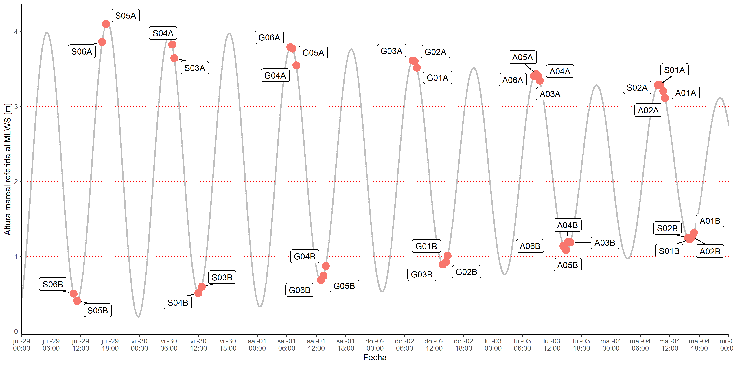

Figura 1. Comportamiento de la onda mareal entre el 28 de abril y el 07 de mayo de 2021.

Figura 2. Estaciones de muestreo ubicadas en la zona de estudio.

## Metodología de procesamiento y análisis de resultados

Procesamiento de muestras:

Se llevaron a cabo ensayos de laboratorio para determinar los nutrientes, pH, salinidad, Solidos Suspendidos Totales (SST), Oxígeno Disuelto (OD) y clorofila a, siguiendo los métodos verificados en el laboratorio de química del Centro de investigaciones Oceanográficas e Hidrográficas del Pacífico, y en conformidad con la norma NTC ISO/IEC 17025:2017, la cual establece los requisitos generales para la competencia de los laboratorios de ensayo y calibración. Las determinaciones analíticas de nitritos, nitratos y silicatos se realizaron mediante métodos colorimétricos descritos por Bendschneider y Robinson (1952) y reducción con cadmio-cobre y metol-sulfito, respectivamente, tal como se describen en Strickland y Parsons (1972). Para determinar los fosfatos, se empleó el método del ácido ascórbico según lo publicado por Murphy y Riley (1958). La medición de pH y salinidad se realizó mediante los métodos 4500-H+ B y 2510 B, respectivamente. Para determinar los Sólidos Suspendidos Totales se utilizó el método 2540 D, mientras que para el Oxígeno Disuelto se usó el método yodométrico 4500-O B. Finalmente, la determinación de clorofila a se realizó aplicando el método tricromático 10200 H, todos estos procedimientos se describen en el Standard Methods for the Examination of Water and Wasterwater (APHA, AWWA, WEF, 2017).

Para analizar los datos de biomasa del zooplancton se emplearon métodos volumétricos y gravimétricos descritos en Postel et al. (2000), mientras que para el conteo y cálculo de la densidad de organismos, tanto de zooplancton como de fitoplancton, se utilizaron los métodos sugeridos en el Standard Methods for the Examination of Water and Wastewater (APHA, AWWA, WEF, 2017).

Fase de laboratorio:

En el laboratorio del Área de Protección del Medio Marino (APROMM) del CIOH Pacífico, se cuantificaron las células de fitoplancton en una cámara Sedgwick-Rafter de 1 ml, utilizando un microscopio invertido Leica DMi1 con objetivos de 10X y 40X para observar las células con mayor detalle cuando era necesario. Se realizaron tres réplicas por muestra y se identificaron las especies utilizando claves taxonómicas y descripciones de Cupp (1943); Balech et al., (1988); Hasle y Syvertsen (1997) y Morales-Pulido y Aké-Castillo (2019). Además, se verificó el estado taxonómico de las especies, autores y sinonimia mediante la base de datos Algaebase (Guiry y Guiry, 2022). El análisis de la diversidad del Ictioplancton estuvo a cargo de la Dirección Territorial del Pacífico de Parques Nacionales Naturales la cual se llevó a cabo en las instalaciones de su laboratorio.

Manejo de datos y Análisis estadístico:

Para asegurar la calidad de los datos se realizó una revisión previa de los datos primarios y secundarios para evitar errores de transcripción al momento pasar de una hoja de datos primarios al Darwin-Core. Luego, los nombres científicos de las especies fueron corroborados en Algaebase (Guiry y Guiry, 2022). La información se depuró (limpieza de datos) con la herramienta "taxon

match" del registro mundial de especies marinas (WoRMS, 2022) y el software OpenRefine versión 3.4.1 (Verborgh y De Wilde, 2013).

Análisis estadístico:

Para los datos físicos obtenidos con la sonda CTD-O SeaBird 19 v se construyeron perfiles de cada variable para cada estación en cada rango de marea, con el objetivo de comparar el comportamiento de la temperatura, salinidad y densidad entre los cambios mareales y los transectos.

Se realizaron análisis estadísticos y gráficos a las variables fisicoquímicas utilizando el paquete "ggplot2" (Wickham, 2016). Se evaluó la normalidad de los datos mediante la prueba de Shapiro-Wilks y la homogeneidad de varianzas mediante la prueba de Levene. Sin embargo, ninguna de las variables cumplió con ambos criterios (p<0,05). Para describir el comportamiento espacial y temporal de las variables, se rasterizaron los datos y se elaboraron mapas comparativos de la marea baja y alta de cada variable. Además, para reducir la complejidad del conjunto de datos multivariados obtenidos a partir de los análisis fisicoquímicos, se realizó un análisis de componentes principales (PCA). El objetivo de este análisis fue transformar las variables originales en un conjunto más pequeño de variables no correlacionadas, que explicaran la mayor cantidad de variación en los datos originales. Esto permitió visualizar las relaciones entre los datos de manera más sencilla, identificar patrones o agrupaciones en los datos y determinar qué variables tuvieron más influencia en las diferencias observadas entre las muestras. El análisis de PCA se realizó utilizando el paquete "factoextra" en R (Kassambara y Mundt, 2020) y se tuvieron en cuenta las categorías espaciales y temporales determinadas previamente, como Mareas, Transectos y Sectores. Todos los análisis estadísticos descriptivos se llevaron a cabo con el paquete de R "tidyverse" (v1.3.0; Wickham et al., 2019).

Con el objetivo de comparar las categorías espaciales y temporales planteadas a partir de los datos fisicoquímicos, se evaluaron las diferencias utilizando una técnica multivariada llamada Multi Response Permutation Procedure. MRPP utiliza una prueba no paramétrica que compara la disimilitud promedio dentro de los grupos con la disimilitud promedio entre los grupos. Si las disimilitudes entre grupos son mayores que las disimilitudes dentro de los grupos, entonces se considera que hay una diferencia significativa entre los grupos.

Para realizar los análisis del ensamblaje de fitoplancton e ictioplancton, se utilizaron los cálculos de los números de Hill estos se usan para calcular una medida de diversidad, que indica cuántas especies diferentes hay en una comunidad y cómo se distribuyen. La fórmula para calcular el número de Hill incluye un parámetro q, que determina la sensibilidad del cálculo a la presencia de especies raras. Un valor alto de q da más peso a las especies raras, mientras que un valor bajo de q da más peso a las especies comunes.

* Número de Hill de orden cero (q=0): Es la riqueza de especies, es decir, el número total de especies presentes en una muestra o comunidad. La diversidad de orden cero (q/0) es completamente insensible a las frecuencias de especies y es más conocida como riqueza de especies (Jost, 2006) .
* Número de Hill de primer orden (q=1): Es la exponencial de la entropía de Shannon, y se define como exp(H), donde H = - Σ (pi * ln(pi)), donde pi es la proporción de individuos de la i-ésima especie. El número de Hill de primer orden se interpreta como el número efectivo de especies en una comunidad. Este índice es sensible a las especies más comunes (Jost, 2006).
* Número de Hill de segundo orden (q=2): Es la inversa de la suma ponderada de las proporciones de las especies elevadas a la segunda potencia, es decir, 1 / Σ (pi^2). Este número de Hill se interpreta como la diversidad de orden superior, y se utiliza para tener en cuenta tanto la riqueza como la equitatividad de la comunidad. Es más sensible a las especies raras (Jost, 2006).

Para el cálculo de estos índices se usó el paquete de R iNEXT (Hsieh et al. 2015). El paquete iNEXT en R se puede utilizar para realizar una variedad de análisis relacionados con la diversidad. Algunos ejemplos de análisis que se pueden realizar con el paquete iNEXT incluyen el cálculo y la representación gráfica de curvas de rarefacción y extrapolación basadas en el tamaño de la muestra y la cobertura, la estimación de la diversidad de especies en muestras incompletas, la evaluación de patrones de diversidad alfa y beta en diferentes comunidades, y el cálculo de los números de Hill de orden q para la riqueza de especies, la diversidad de Shannon y la diversidad de Simpson (Hsieh et al. 2015).. El paquete también se puede utilizar para calcular estimaciones de diversidad rarefactadas y extrapoladas con la completitud de la muestra y generar curvas de acumulación de especies raras.

Después de obtener las medidas de diversidad para los tres órdenes, tanto la observada como la esperada, se llevaron a cabo análisis para determinar posibles diferencias entre las categorías espaciales y temporales definidas para el estudio. Se empleó la técnica multivariada del MRPP para estos análisis.

Para visualizar el grado de similitud entre las categorías en función de la abundancia de las especies de fitoplancton e Ictioplancton, se realizó un análisis de escalamiento multidimensional no métrico (nDMS) utilizando el paquete “vegan” de R (Oksanen *et al.* 2023). Una vez obtenidas estas métricas se llevaron a cabo pruebas de correlación entre los diferentes niveles de diversidad y

Para efectos de reproducibilidad de los análisis, se creó un repositorio público en GitHUB con los scripts creados para llevar a cabo todos los análisis y la visualización de datos. Al repositorio se puede acceder en la siguiente dirección: <https://github.com/ChrisBermudezR/Ictioplancton_ExPacifico2021>

# Resultados

## Análisis fisicoquímico

El análisis de la visualización de los datos obtenidos por la sonda CTD-O SeaBird 19 v Plus muestran que no se observan diferencias entre los transectos para ninguna de las variables (Figura 3). Se realizó una prueba MRPP para analizar la relación entre la temperatura, salinidad, oxígeno disuelto y densidad del agua medido con el CTDO, en tres transectos diferentes: Amarales, Guascama y Sanquianga. La prueba MRPP mostró una significativa diferencia en la composición de las variables fisicoquímicas del agua entre los tres transectos (delta = 6.613, p = 0.001). La disimilitud se midió utilizando la distancia euclidiana y se realizó un total de 999 permutaciones. Los pesos para los grupos se basaron en el número de observaciones en cada grupo. Los resultados indican que la temperatura, salinidad, oxígeno disuelto y densidad del agua son diferentes entre los tres transectos, lo que sugiere que hay una variación significativa en las condiciones fisicoquímicas del agua en el área de estudio.

La prueba de Kruskal-Wallis indica que no hay evidencia suficiente para rechazar la hipótesis nula de que no hay diferencias significativas entre las medianas de la temperatura tomada entre los transectos (χ² = 2678, gl = 2656, p = 0.3781). En otras palabras, los valores de la temperatura parecen ser similares en todos los transectos.

Además, se realizó un análisis post hoc mediante la prueba de Wilcoxon rank sum test para comparar las medianas de pares de los transectos. Los resultados indican que hay diferencias significativas en las medianas entre los grupos Guascama y Amarales (p < 0.001) y entre los grupos Sanquianga y Amarales (p < 0.001), pero no hay diferencias significativas entre los grupos Guascama y Sanquianga (p = 0.4). Es importante destacar que, para controlar el error tipo I, se utilizó una corrección de Bonferroni para ajustar los valores de p.

Para la variable Salinidad (χ² = 2731, gl = 2683, p = 0.2547) no hay una diferencia significativa entre los transectos. Sin embargo, en el análisis post hoc se observa una diferencia significativa (p < 0.001) entre el transecto Amarales y los otros dos grupos en términos de Salinidad.

Para la variable Oxígeno lo que sugiere la prueba es que no hay una diferencia significativa entre los transectos (χ² = 2619.6, gl = 2591, p = 0.3425). Sin embargo, en el análisis post hoc se observa una diferencia significativa (p < 0.001) entre el transecto Sanquianga y los otros dos transectos en términos de Oxígeno.

Para la variable Densidad, lo que sugiere la prueba es que no hay una diferencia significativa entre los transectos (χ² = 2761.1, gl = 2739, p = 0.3793). Sin embargo, en el análisis post hoc se observa una diferencia significativa (p << 0.001) entre el transecto Amarales y el transecto Sanquianga en términos de Densidad, sin embargo entre Guascama y el resto de transecto la prueba no detecta diferencias con un p < 0.001 y con un p < 0.05 .

Los resultados de la prueba MRPP para comparar las sectores, mostraron que el delta observado fue de 6.288, mientras que el delta esperado fue de 6.757, lo que indica que existe una diferencia significativa en la composición de las variables entre los dos sectores. El índice de concordancia corregido por azar A fue de 0.06953, lo que sugiere que la similitud dentro de los grupos es mayor que la esperada al azar. Además, el valor p de la prueba fue de 0.001, lo que indica que la diferencia observada entre los dos sectores no se debe al azar. En conclusión, se encontró que las variables estudiadas difieren significativamente entre el sector costero y el oceánico, lo que sugiere que estos sectores pueden ser considerados como distintas unidades ambientales. Los resultados de la prueba Wilcoxon confirman que existe una diferencia significativa en las temperaturas (W = 635860, p < 0.0001), la salinidad (W = 118698, p < 0.0001), el oxígeno disuelto (W = 397442, p < 0.0001), y la densidad (W = 112651, p < 0.0001) entre ambos sectores.

Para las mareas, la prueba de MRPP, mostró que existen diferencias significativas entre estas basadas en todas las variables mencionadas (Figura 5). El índice de concordancia corregido por azar dentro de los grupos A es de 0.002952, lo que sugiere que hay muy poca concordancia dentro de los grupos en comparación con lo que cabría esperar al azar. El delta observado es de 6.737 y el delta esperado es de 6.757. Esto significa que la disimilitud entre los grupos es menor de lo que se esperaría al azar. El valor de significancia para delta es de 0.001, lo que indica que hay una diferencia significativa entre los grupos. Además, se han realizado 999 permutaciones y se ha utilizado una prueba libre. Los resultados de la prueba Wilcoxon confirman que existe una diferencia significativa en las temperaturas (W = 885737, p < 0.0001) entre las mareas (Figura 5), sin embargo, para la salinidad (W = 999149, p = 0.8605), el oxígeno disuelto (W = 1000700, p = 0.8046), y la densidad (W = 915519, p = 0.3823), no se encontraron diferencias significativas. Es por esta razón que la prueba de MRPP para las mareas mostró un índice de concordancia demasiado bajo.

En la Figura 6 se puede observar de manera resumida el comportamiento de todas estas variables en todas las categorías designadas en para este estudio. Lo que refleja esta gráfica es que las condiciones para la temperatura, salinidad oxígenos disuelto y densidad no presentan cambios significativos en la columna de agua entre las mareas y entre los transectos, y una leve diferenciación entre los sectores costeros y oceánico sin embargo con los análisis anteriores no se lograron comprobar estas diferencias aparentes.



Figura 3. Diagramas de cajas de los datos de las variables de temperatura (°C), salinidad (PSU), oxígeno disuelto (mg.L-1) y densidad del agua (kg.m-3) mostrando la comparación entre los transectos Amarales, Guascama y Sanquianga de la subregión Sanquianga-Gorgona, frente al delta del río Patía.

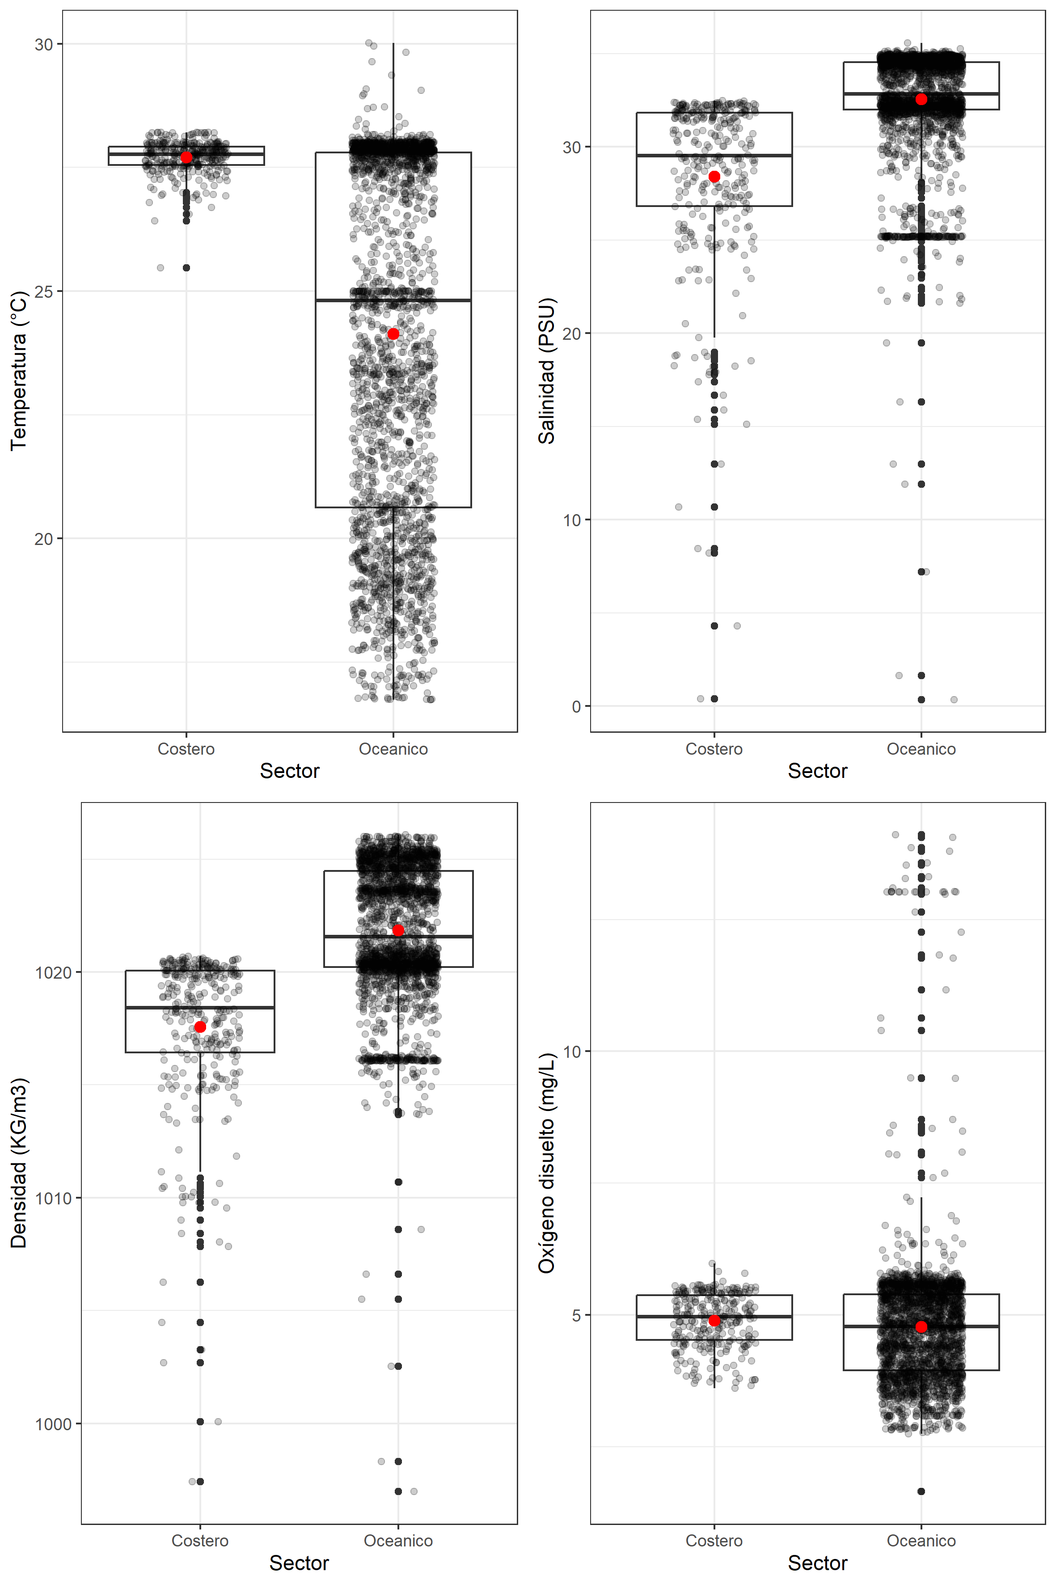

Figura 4. Diagramas de cajas de los datos de las variables de temperatura (°C), salinidad (PSU), oxígeno disuelto (mg.L-1) y densidad del agua (kg.m-3) mostrando la comparación entre el sector costero y el sector oceánico de la subregión Sanquianga-Gorgona, frente al delta del río Patía.

Figura 5. Diagramas de cajas de los datos de las variables de temperatura (°C), salinidad (PSU), oxígeno disuelto (mg.L-1) y densidad del agua (kg.m-3) mostrando la comparación entre la marea alta y la marea baja de la subregión Sanquianga-Gorgona, frente al delta del río Patía.

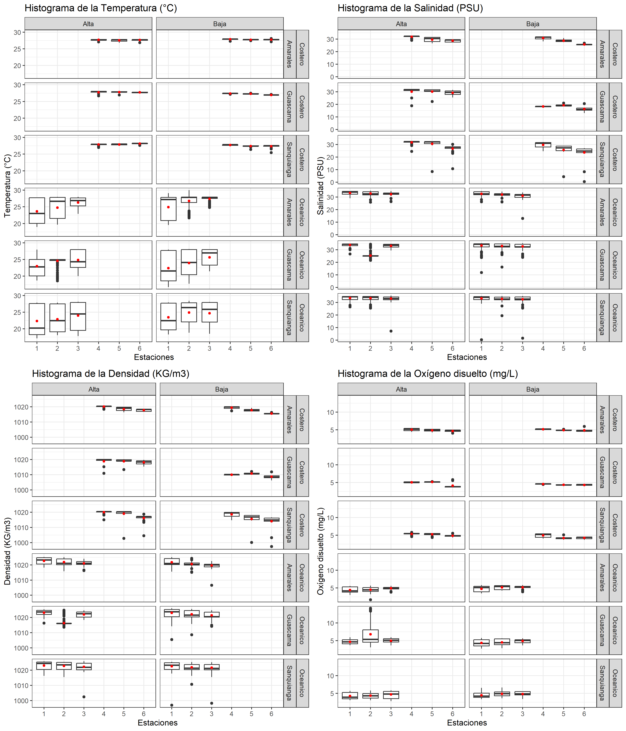

Figura 6. Diagramas de cajas para cada uno de los sectores, transectos y mareas discriminados por cada estación de muestro mostrando el comportamiento de la de temperatura (°C), salinidad (PSU), oxígeno disuelto (mg.L-1) y densidad del agua (kg.m-3).

Los datos

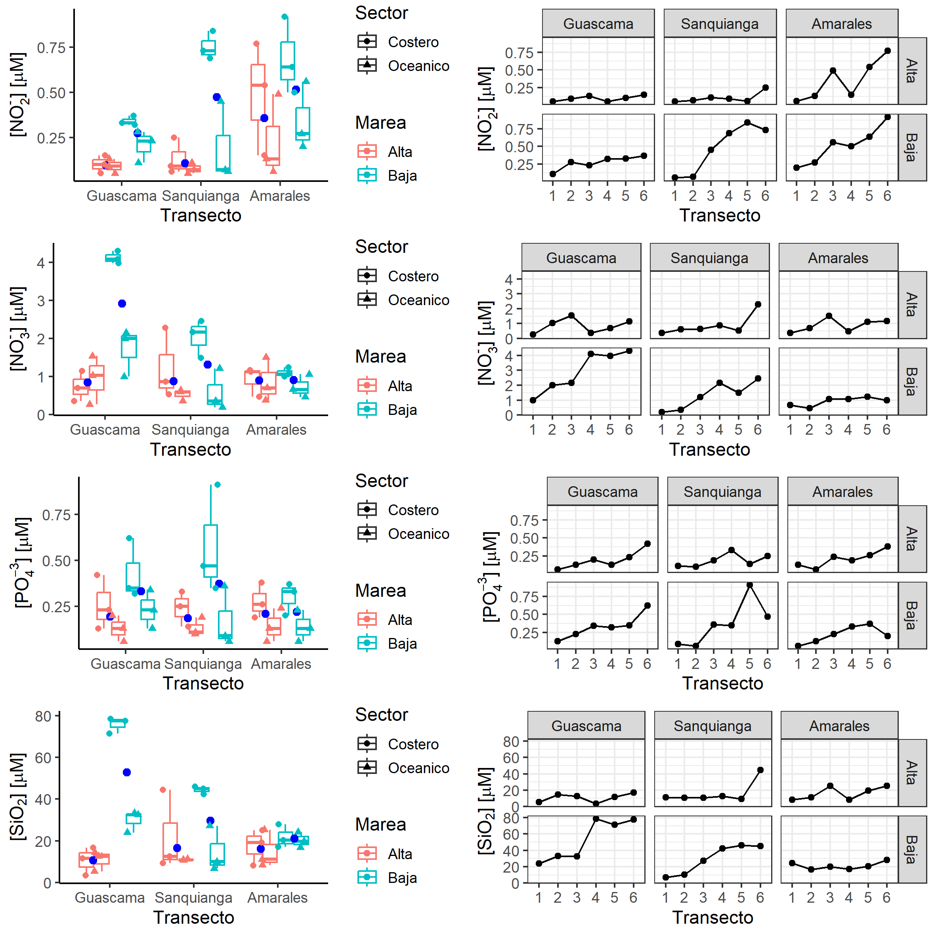

Figura 7.

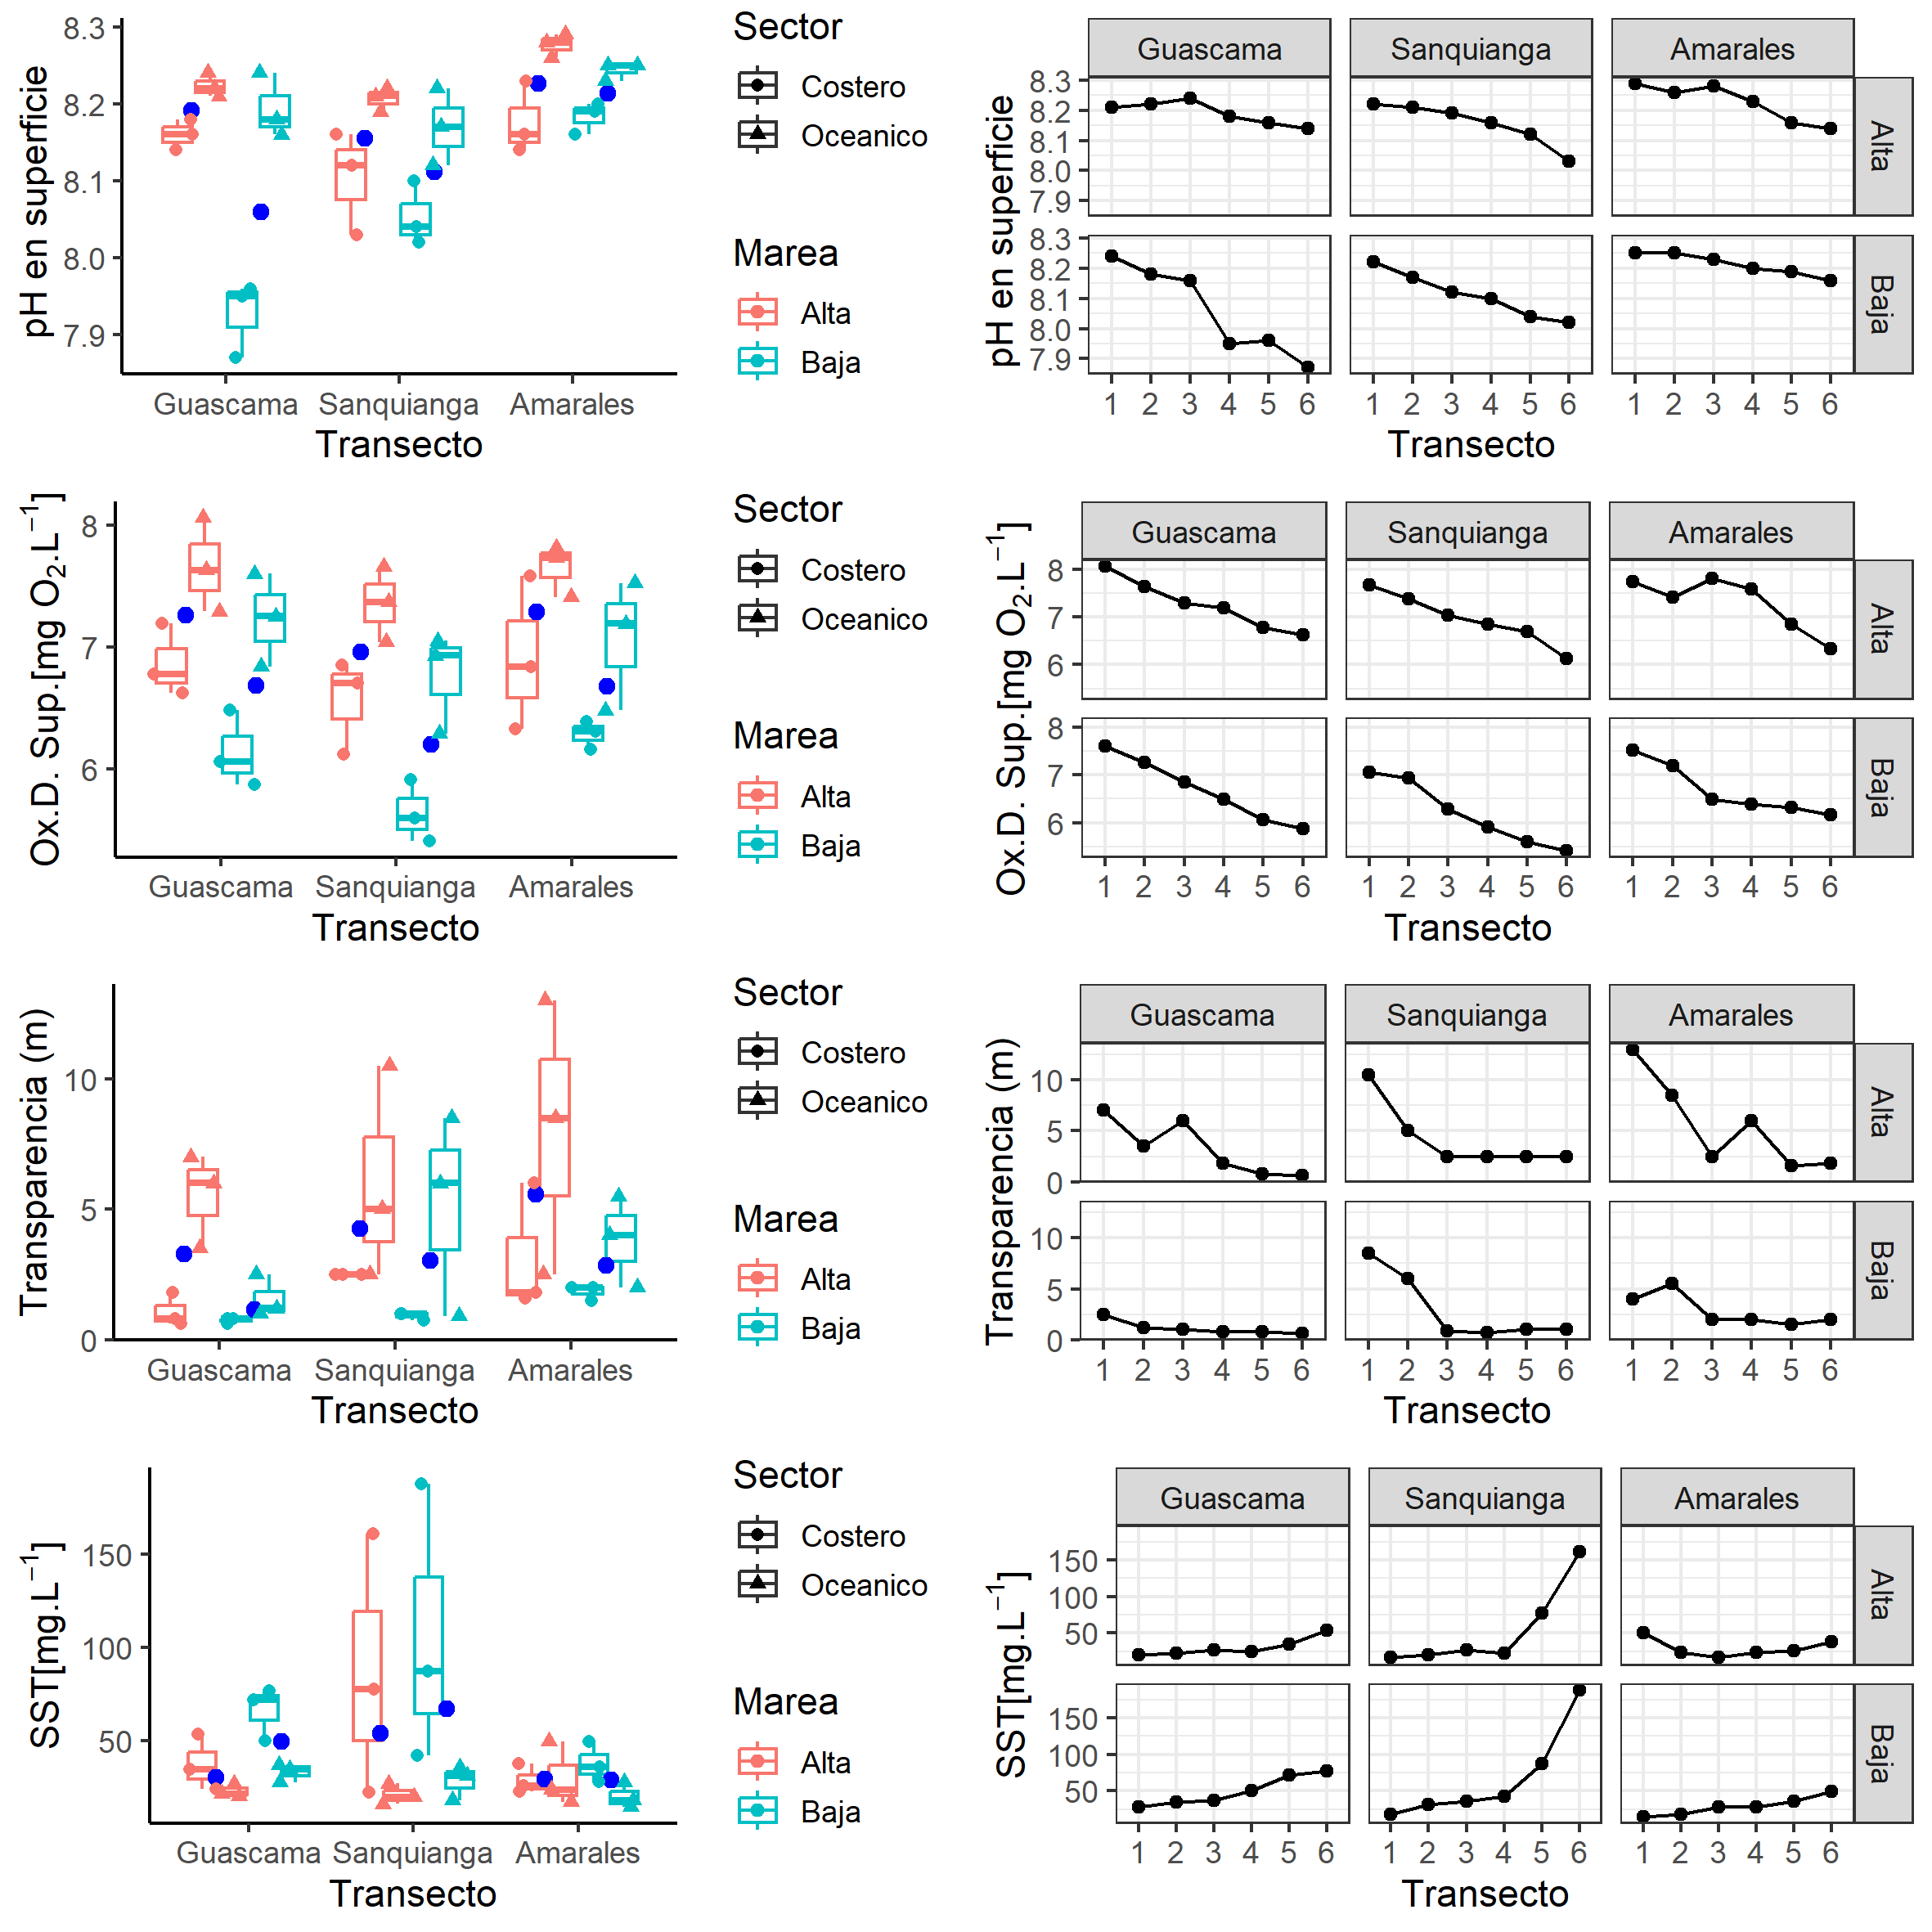

Figura 8.

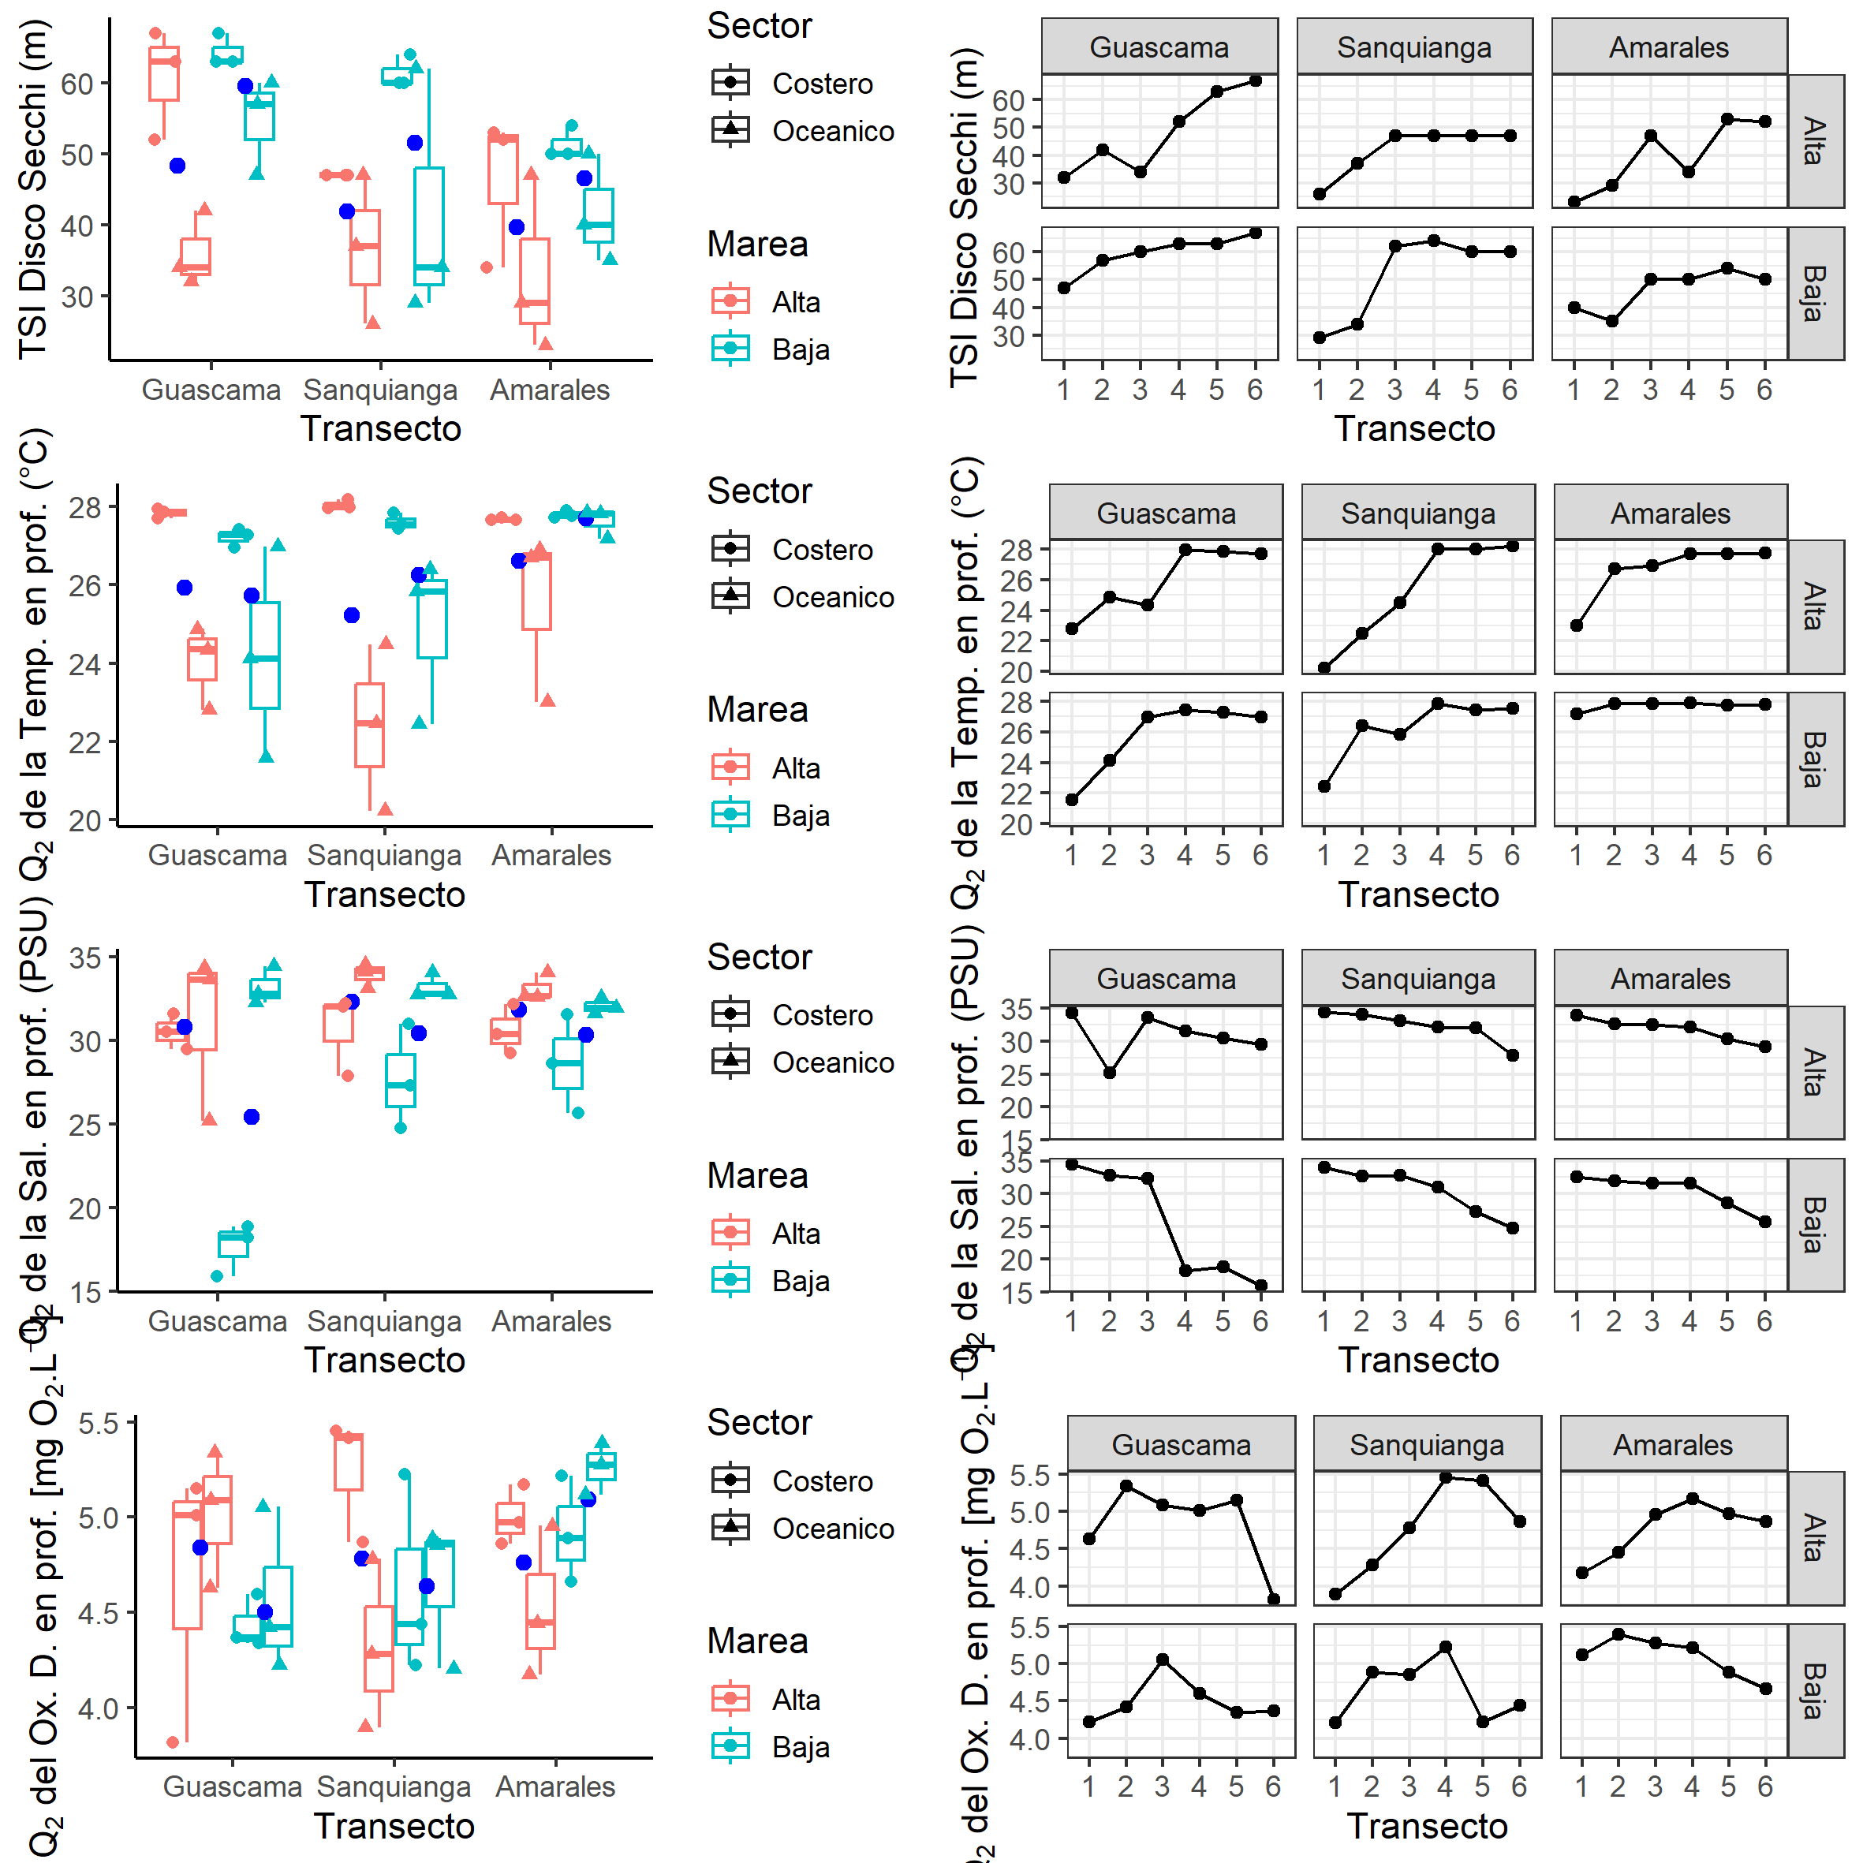

Figura 9.

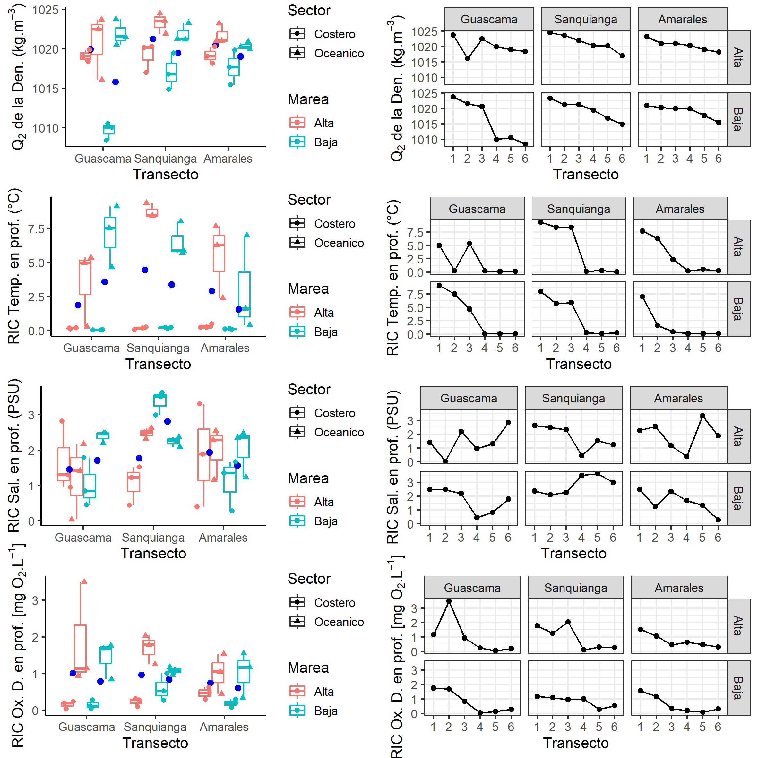

Figura 10.

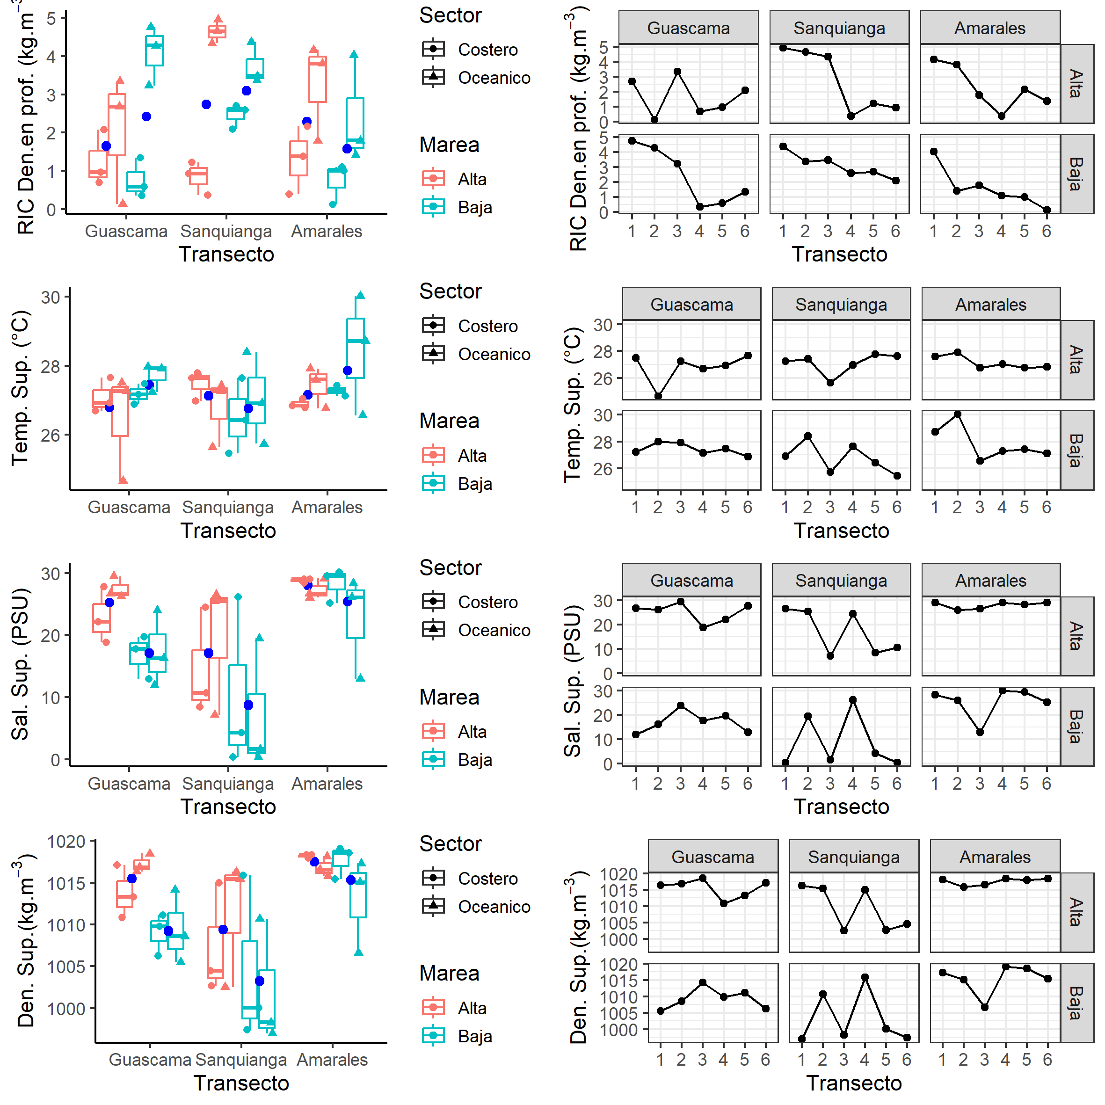

Figura 11.

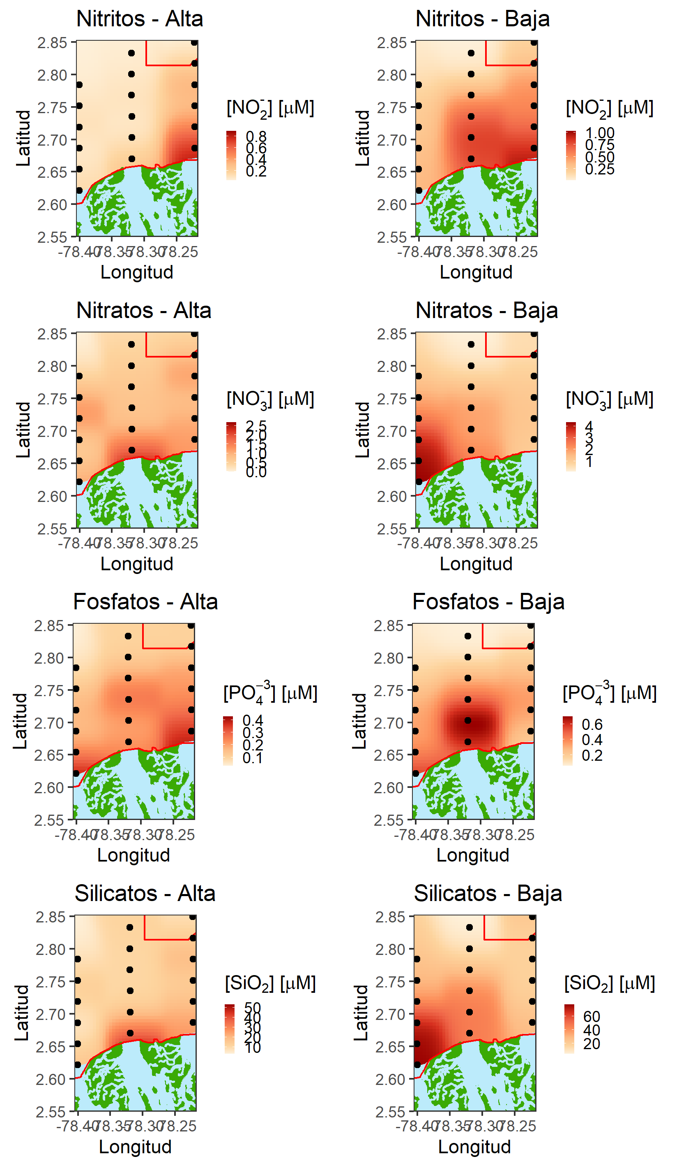

Figura 12.

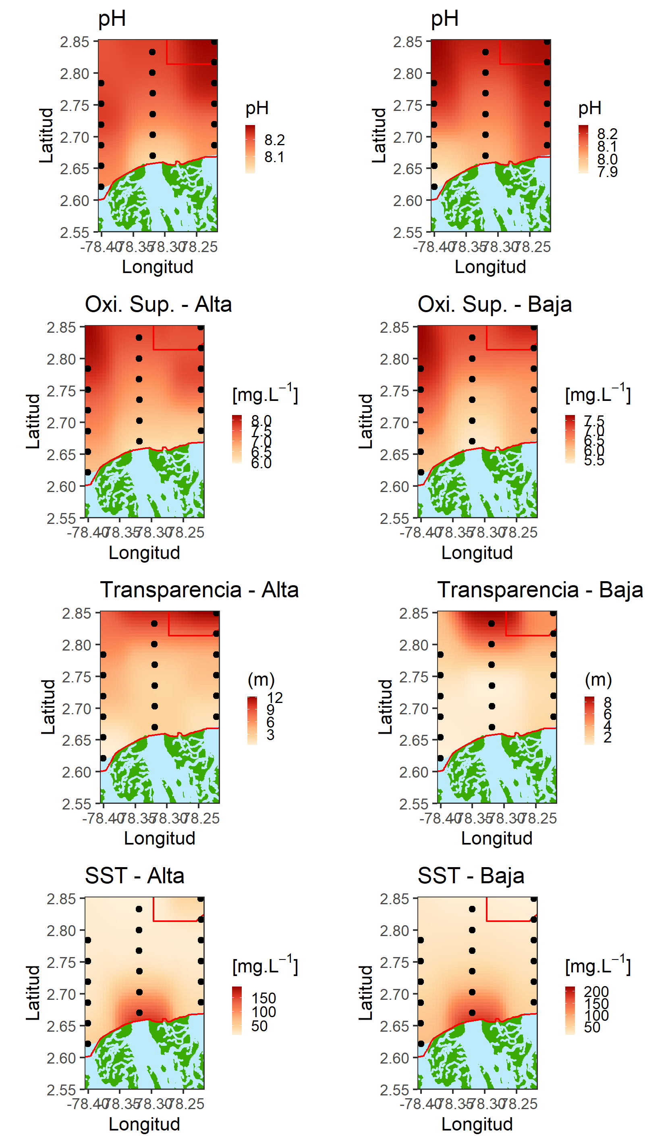

Figura 13.

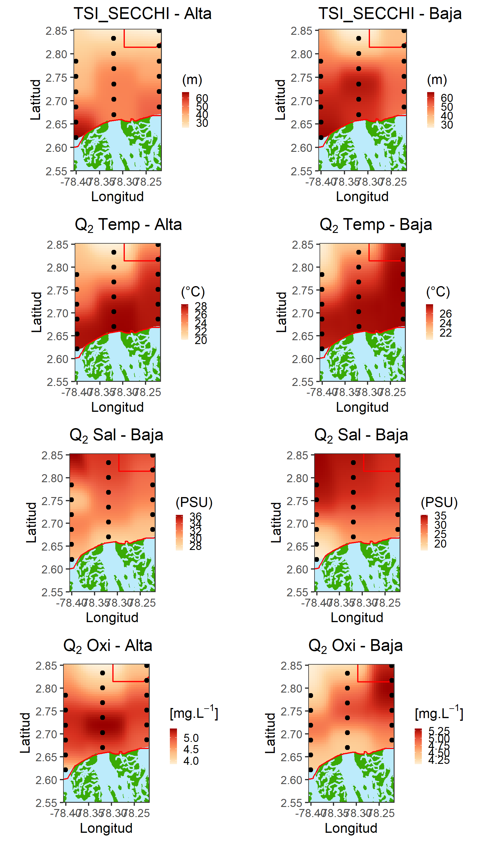

Figura 14.

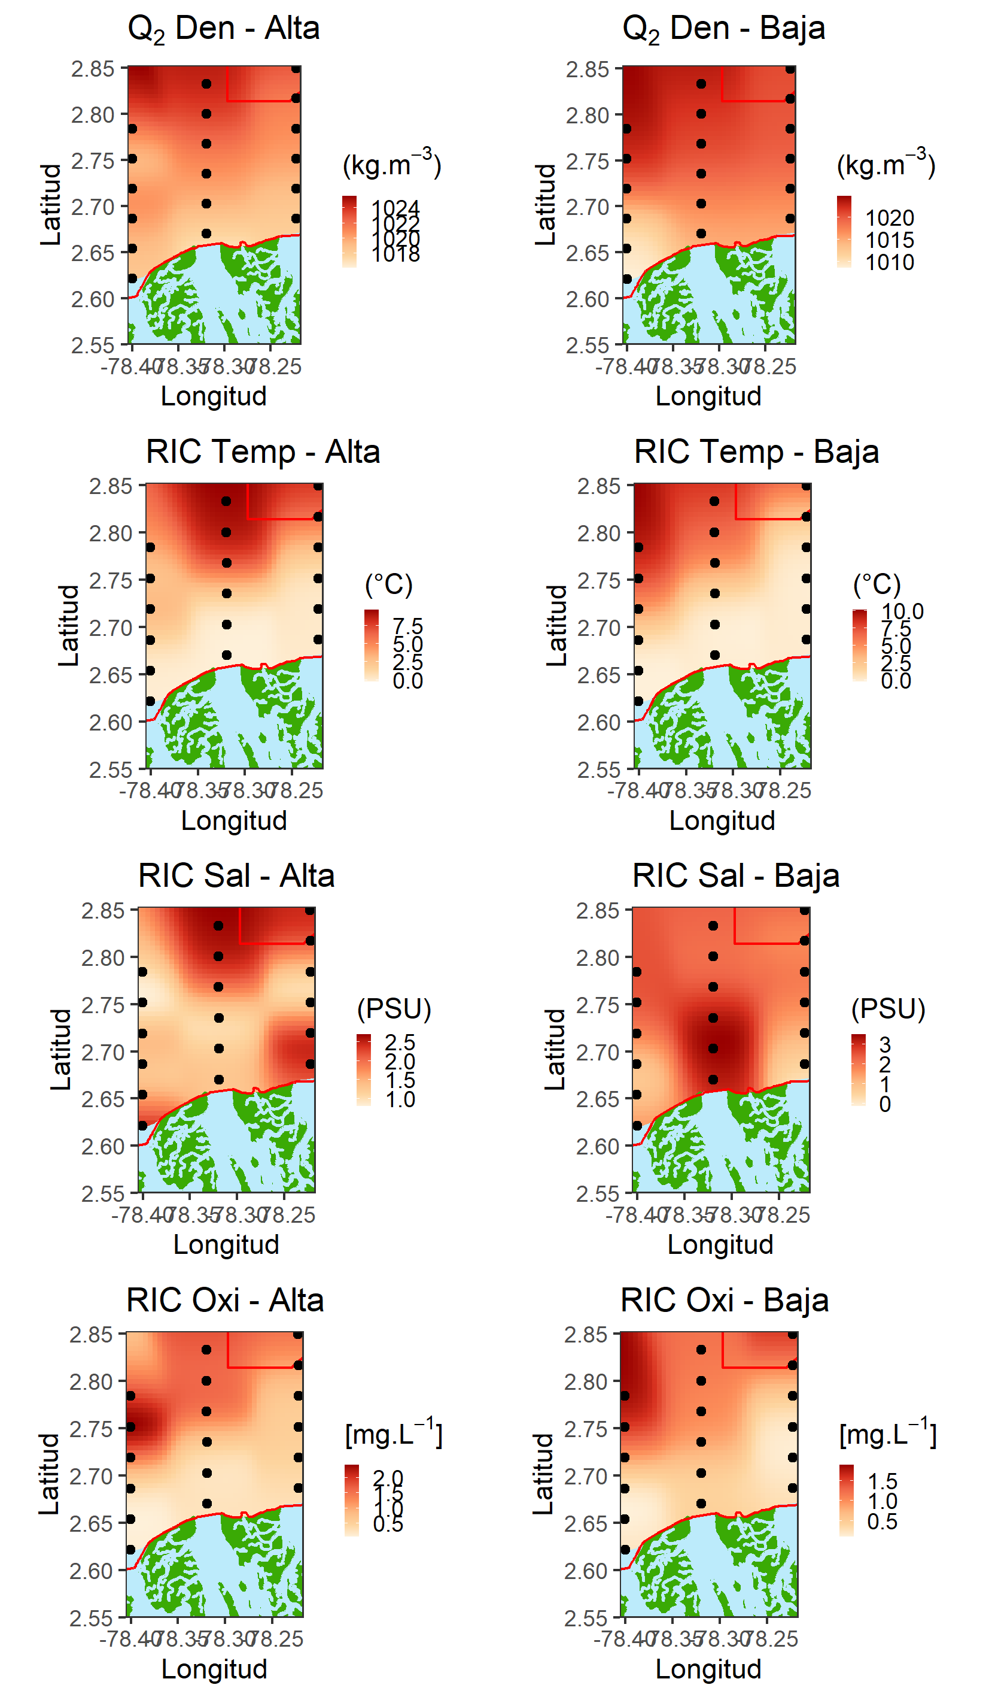

Figura 20.

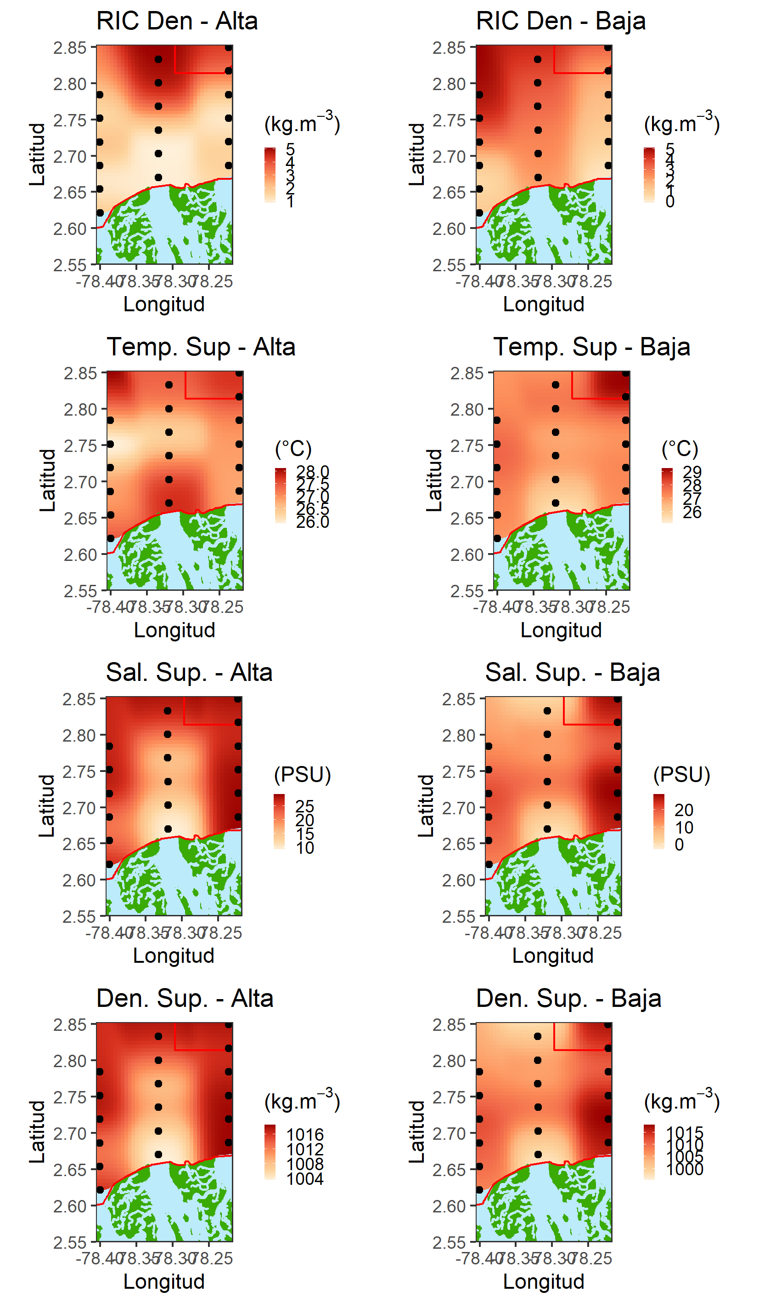

Figura 21.

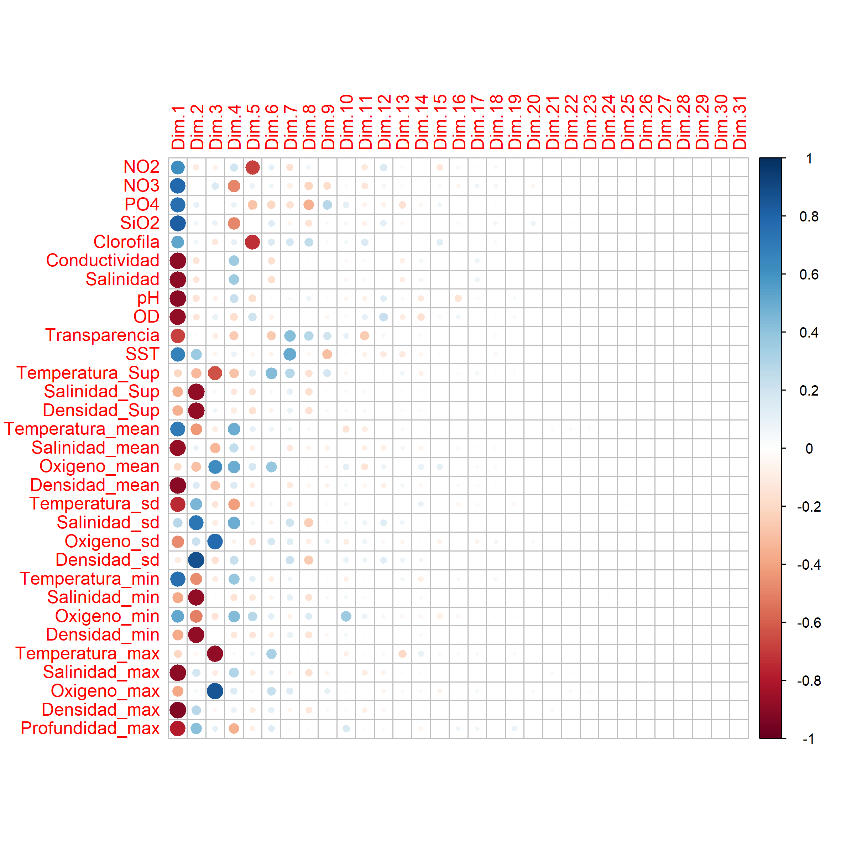

Figura 26.

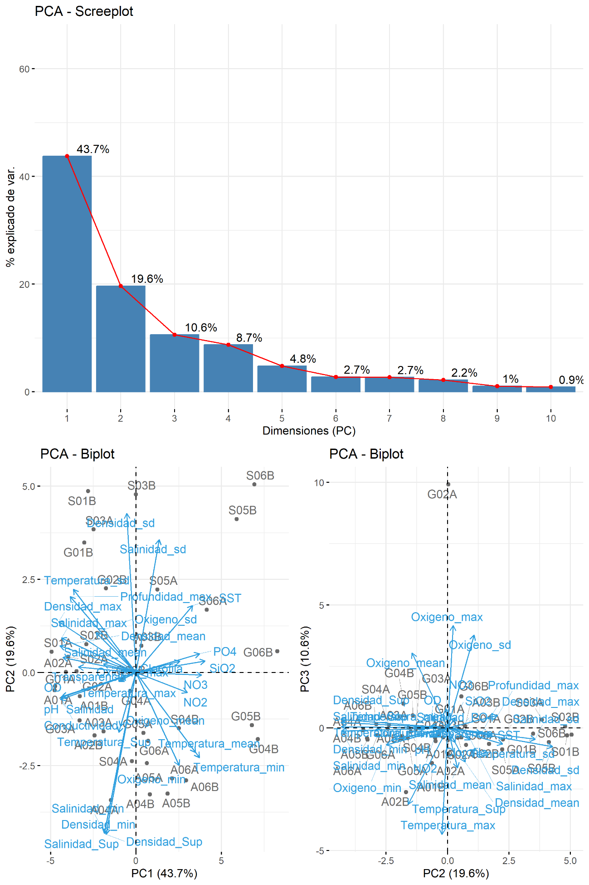

Figura 27.

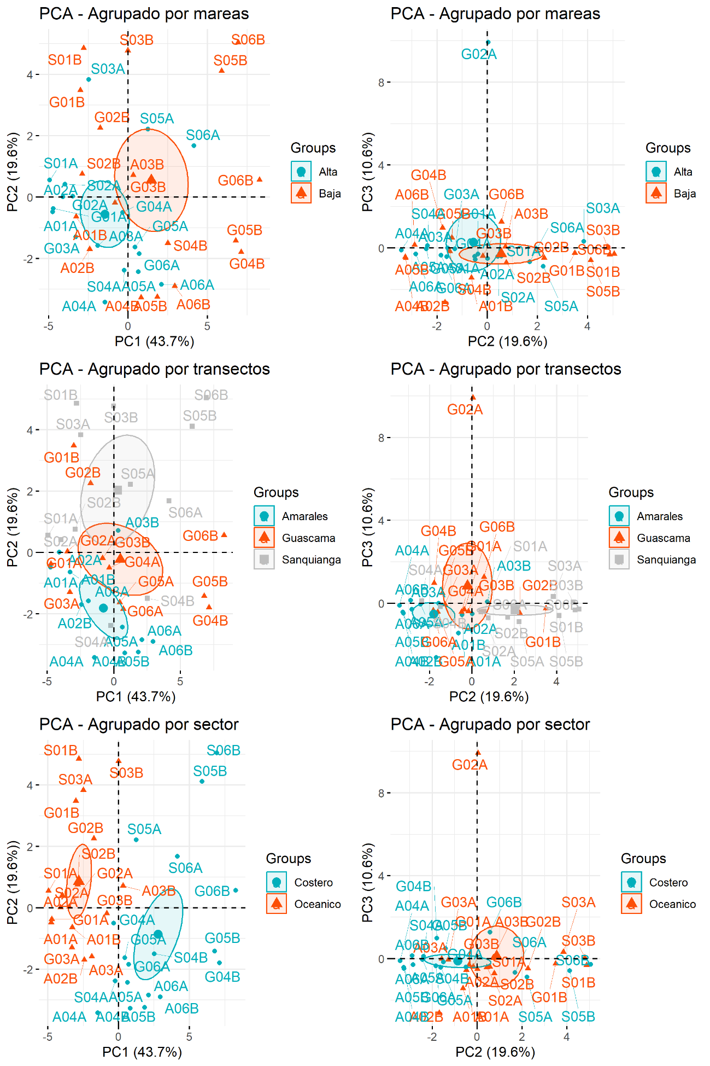

Figura 28.

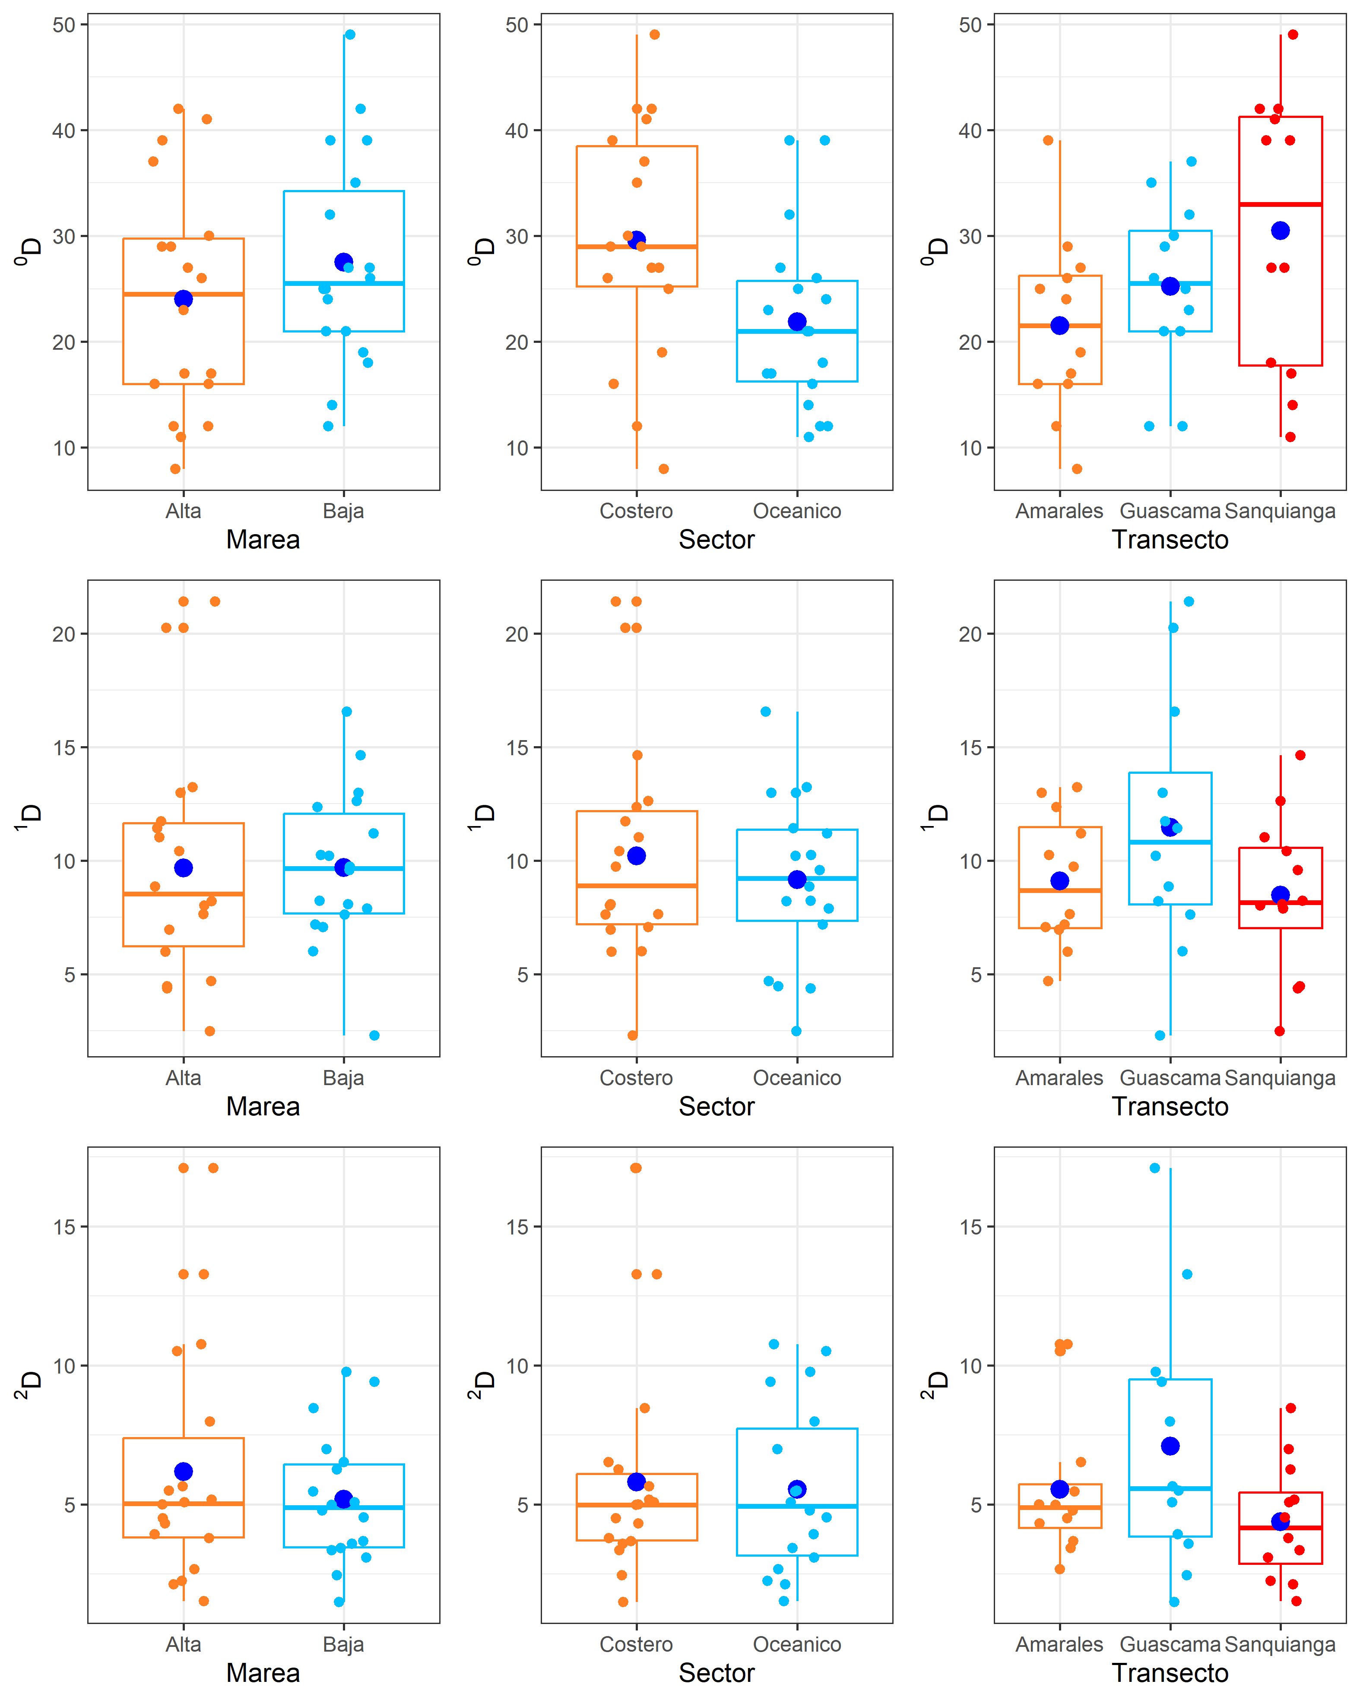

Figura 29.

## Análisis biológico

### Fitoplancton

Se identificaron un total de 150 especies, de las cuales 95 pertenecen a la clase *Bacillarophyceae* y 55 a la clase *Dinophyceae*. Los órdenes más representativos de la clase *Bacillarophyceae* fueron *Chaetocerotanae*, con 21 especies, y *Coscinodiscales*, con 14 especies. Por su parte, la clase *Dinophyceae* estuvo mayormente representada por los órdenes *Gonyaulacales* (23 especies), *Dinophysiales* (7 especies) y *Peridiniales* (7 especies) (Tabla 1).

Tabla 1. Listado de especies del fitoplancton de la desembocadura del delta Sanquianga. (+) Presencia en cada transecto.

|  |  |  |  |
| --- | --- | --- | --- |
| Taxón | Sitios | | |
| Amarales | Guascama | Sanquianga |
| Bacillariophyceae |  |  |  |
| Asterolamprales |  |  |  |
| Asteromphalus | + |  | + |
| Asteromphalus flabellatus |  | + | + |
| Bacillariales |  |  |  |
| Bacillaria paxillifera | + | + | + |
| Nitzschia sp | + |  | + |
| Nitzschia closterium |  |  | + |
| Nitzschia sigmaformis | + | + | + |
| Nitzschia sigmoidea |  | + | + |
| Pseudonitzschia | + | + |  |
| Chaetocerotanae |  |  |  |
| Bacteriastrum delicatulum | + | + | + |
| Bacteriastrum furcatum |  | + |  |
| Bacteriastrum hyalinum |  | + | + |
| Chaetoceros sp | + | + | + |
| Chaetoceros affinis | + |  | + |
| Chaetoceros brevis | + | + | + |
| Chaetoceros coarctatus |  | + |  |
| Chaetoceros compressus | + | + | + |
| Chaetoceros curvisetus |  | + | + |
| Chaetoceros danicus | + | + | + |
| Chaetoceros debilis | + | + | + |
| Chaetoceros denticulatus |  | + |  |
| Chaetoceros diversus | + | + | + |
| Chaetoceros lacinosus | + | + | + |
| Chaetoceros lorenzianus | + |  | + |
| Chaetoceros paradoxus | + |  |  |
| Chaetoceros peruvianus | + | + | + |
| Chaetoceros protuberans |  | + | + |
| Chaetoceros pseudocurvisetus | + | + |  |
| Chaetoceros radicans |  | + | + |
| Chaetoceros subtilis | + | + | + |
| Coscinodiscales |  |  |  |
| Actinocyclus sp | + | + |  |
| Actinoptychus senarius | + | + | + |
| Aulacodiscus archangelskianus |  | + | + |
| Aulacodiscus kittonii | + | + |  |
| Coscinodiscopsis sp | + | + | + |
| Coscinodiscopsis jonesiana |  | + | + |
| Coscinodiscus sp | + | + | + |
| Coscinodiscus aff asteromphalus |  | + |  |
| Coscinodiscus centralis |  | + | + |
| Coscinodiscus gigas | + |  | + |
| Coscinodiscus granii | + | + |  |
| Coscinodiscus marginatus | + | + |  |
| Coscinodiscus perforatus | + | + |  |
| Coscinodiscus radiatus |  | + | + |
| Coscinodiscus wailesii | + | + | + |
| Stellarima sp | + | + |  |
| Fragilariales |  |  |  |
| Synedra sp | + | + | + |
| Hemiaulales |  |  |  |
| Cerataulina bicornis | + | + | + |
| Cerataulina dentata | + | + | + |
| Cerataulina pelagica | + | + | + |
| Climacodium frauenfeldianum | + | + | + |
| Eucampia zodiacus | + | + | + |
| Hemiaulus membranaceus | + |  | + |
| Hemiaulus sinensis | + | + | + |
| Streptotheca tamesis | + | + | + |
| Leptocylindrales |  |  |  |
| Leptocylindrus danicus | + | + | + |
| Lithodesmiales |  |  |  |
| Ditylum brightwellii | + | + | + |
| Lithodesmium undulatum | + | + | + |
| Lyrellales |  |  |  |
| Lyrella sp | + | + | + |
| Melosirales |  |  |  |
| Melosira sp |  |  | + |
| Stephanopyxis turris | + | + |  |
| Naviculales |  |  |  |
| Diploneis gruendleri | + | + | + |
| Gyrosigma sp | + |  | + |
| Meuniera membranacea |  | + | + |
| Navicula sp |  | + |  |
| Phaeodactylum sp |  | + |  |
| Plagiotropis sp | + | + | + |
| Rhaponeidales |  |  |  |
| Neodelphineis pelagica | + | + | + |
| Rhizosoleniales |  |  |  |
| Guinardia delicatula |  | + | + |
| Guinardia flaccida | + |  | + |
| Guinardia striata | + | + | + |
| Neocalyptrella robusta |  | + | + |
| Proboscia alata | + | + |  |
| Pseudosolenia calcar-avis | + | + | + |
| Rhizosolenia bergonii | + |  | + |
| Rhizosolenia cf. habetata | + | + | + |
| Rhizosolenia imbricata | + | + |  |
| Rhizosolenia setigera | + | + | + |
| Surirellales |  |  |  |
| Entomoneis sp | + | + | + |
| Surirella sp | + | + | + |
| Thalassionematales |  |  |  |
| Lioloma elongatum |  | + | + |
| Lioloma pacificum | + | + | + |
| Thalassionema sp | + |  | + |
| Thalassionema frauenfeldii | + | + | + |
| Thalassionema nitzschioides | + | + | + |
| Thalassiosirales |  |  |  |
| Cyclotella striata | + | + | + |
| Planktoniella muriformis | + | + | + |
| Skeletonema costatum |  | + |  |
| Skeletonema pseudocostatum | + | + | + |
| Skeletonema tropicum | + | + | + |
| Thalassiosira sp | + | + | + |
| Triceratiales |  |  |  |
| Hobaniella longicruris | + | + |  |
| Odontella sp | + | + | + |
| Odontella aurita |  | + | + |
| Trieres chinensis | + | + | + |
| Trieres mobiliensis | + | + | + |
| Dinophyceae |  |  |  |
| Dinophysiales |  |  |  |
| Dinophysis caudata | + | + | + |
| Ornithocercus sp |  | + | + |
| Ornithocercus steinii | + |  | + |
| Ornithocercus thumii |  | + |  |
| Phalacroma sp | + | + | + |
| Phalacroma mitra |  | + |  |
| Phalacroma rapa | + | + | + |
| Gonyaulacales |  |  |  |
| Alexandrium sp | + |  | + |
| Ceratocoris horrida | + |  |  |
| Gonyaulax sp | + | + | + |
| Gonyaulax polygramma |  |  | + |
| Pyrodinium bahamense | + | + | + |
| Pyrophacus sp |  | + | + |
| Tripos sp | + | + | + |
| Tripos arietinus | + | + | + |
| Tripos brevis | + |  | + |
| Tripos candelabrum | + | + | + |
| Tripos declinatum |  |  | + |
| Tripos eugrammus | + | + | + |
| Tripos extensus | + | + |  |
| Tripos fusus | + | + | + |
| Tripos karstenii | + |  | + |
| Tripos lunula | + | + | + |
| Tripos macroceros | + | + |  |
| Tripos massiliensis | + |  | + |
| Tripos muelleri | + | + | + |
| Tripos pentagonus | + | + | + |
| Tripos teres | + | + |  |
| Tripos trichoceros | + | + | + |
| Tripos vultur | + |  | + |
| Gymnodiniales |  |  |  |
| Gyrodinium spirale | + | + | + |
| Peridiniales |  |  |  |
| Podolampas bipes | + | + | + |
| Protoperidinium sp 1 |  | + | + |
| Protoperidinium sp2 | + | + |  |
| Protoperidinium sp3 | + | + | + |
| Protoperidinium pyriforme | + | + | + |
| Protoperidinium pyrum | + | + | + |
| Scripsiella sp | + | + | + |
| Prorocentrales |  |  |  |
| Prorocentrum sp | + |  | + |
| Prorocentrum compressum | + | + | + |
| Prorocentrum cordatum |  | + | + |
| Prorocentrum lima | + |  |  |
| Prorocentrum mexicanum | + | + | + |
| Prorocentrum rhathymum | + | + | + |
| Pyrocystales |  |  |  |
| Pyrocistis sp | + |  |  |

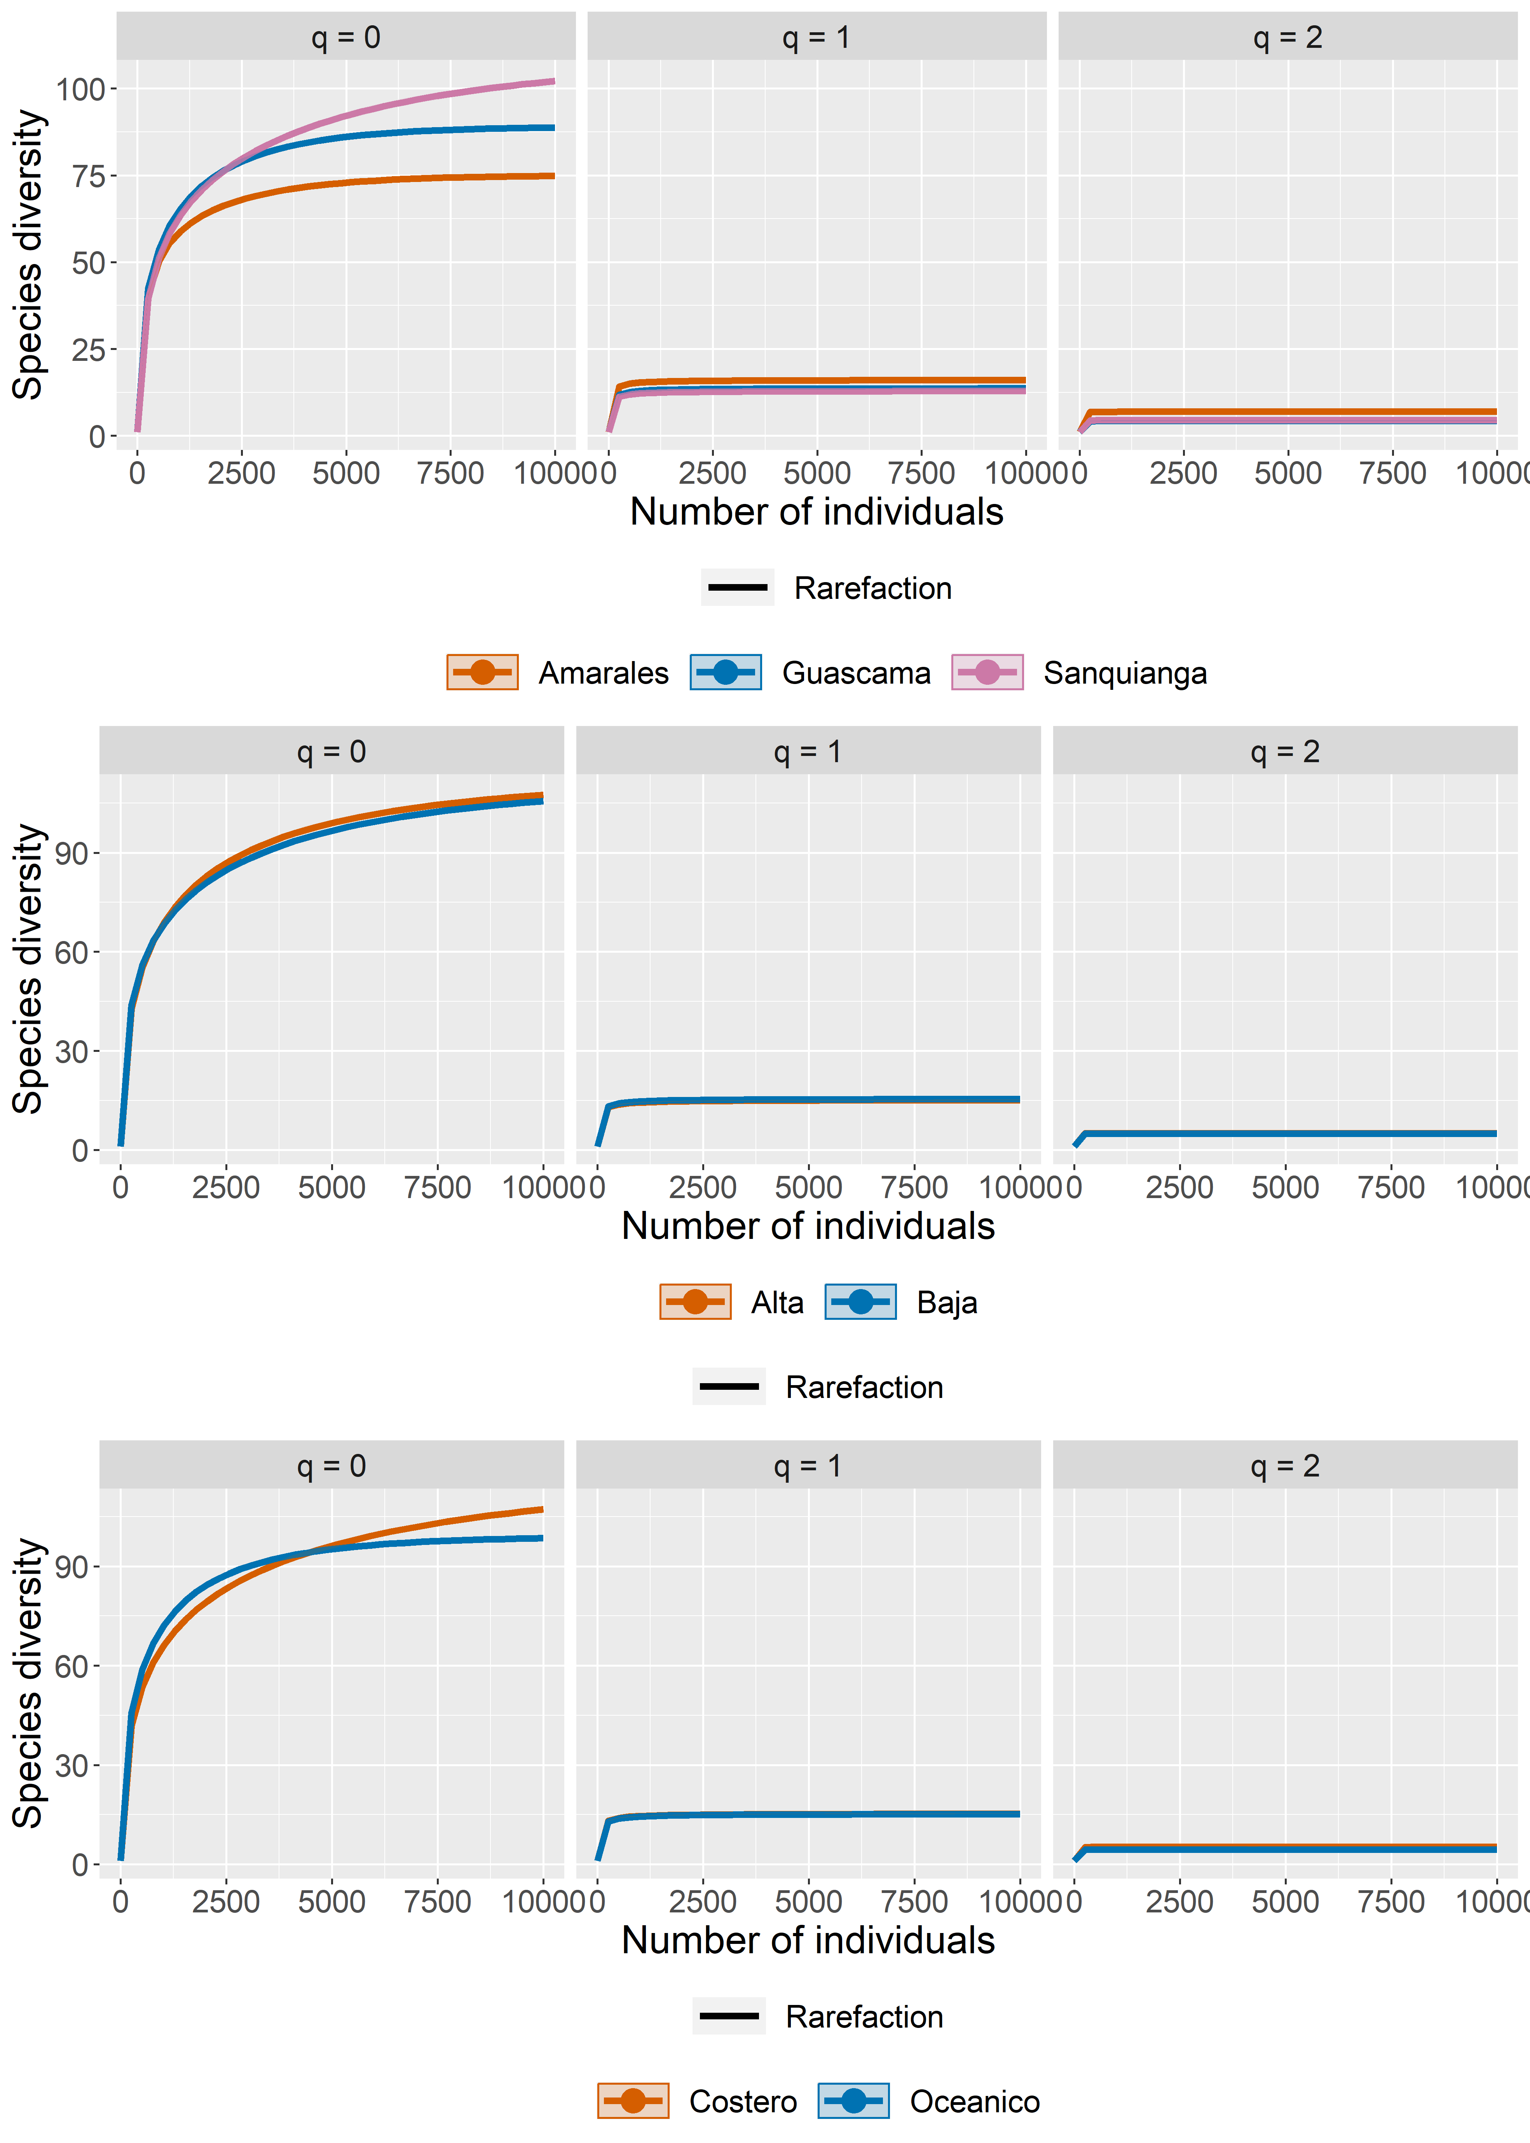

Figura 30.

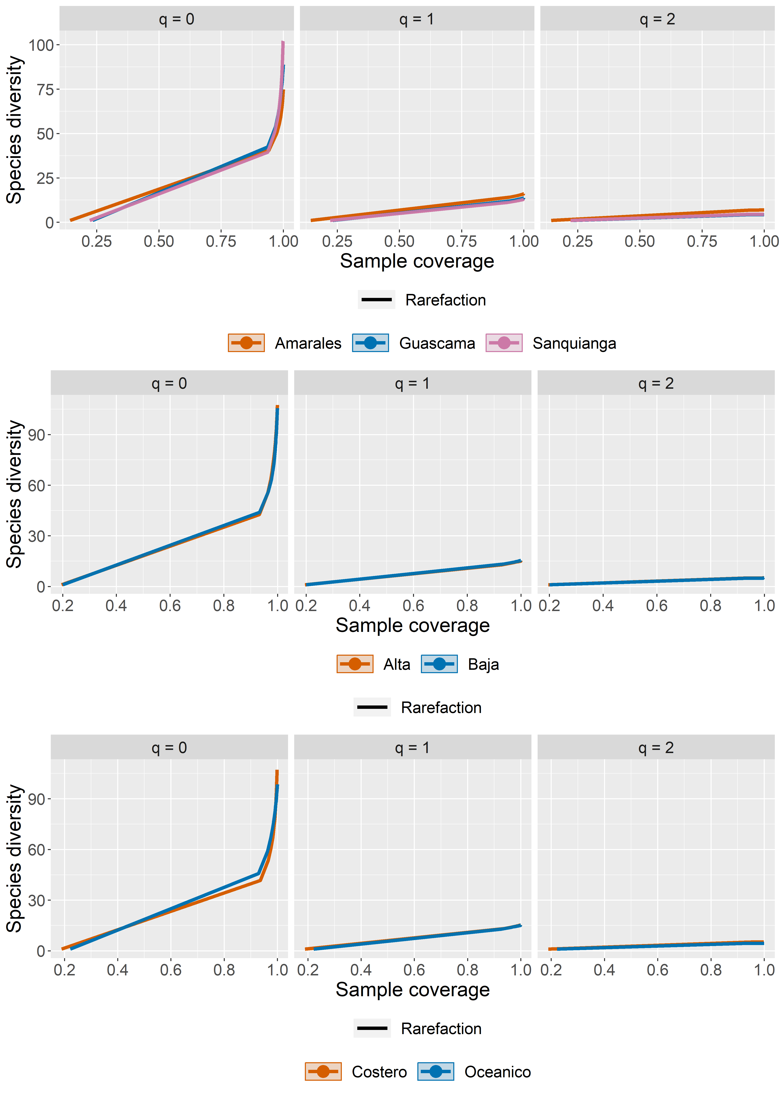

Figura 31.

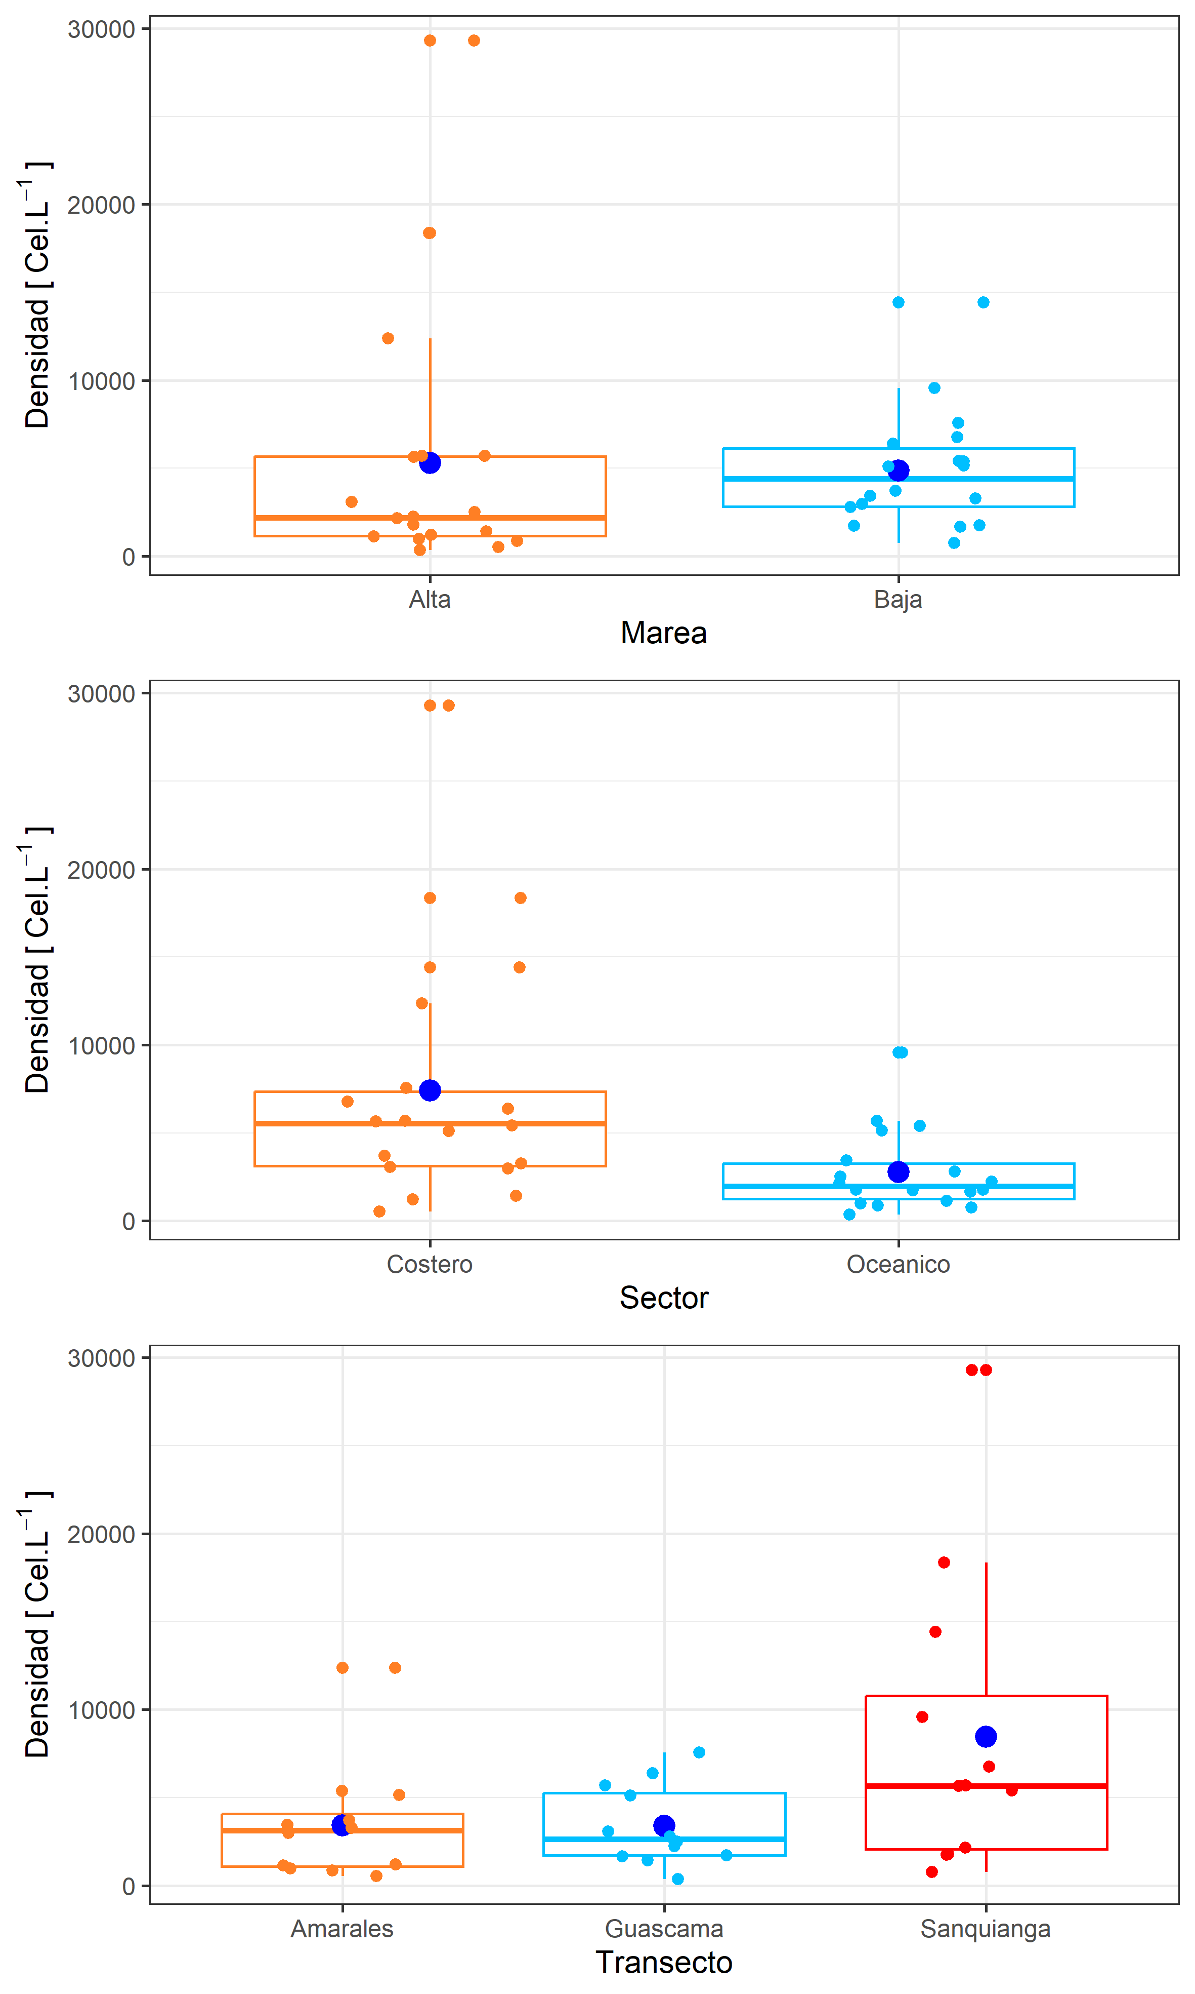

Figura 32.

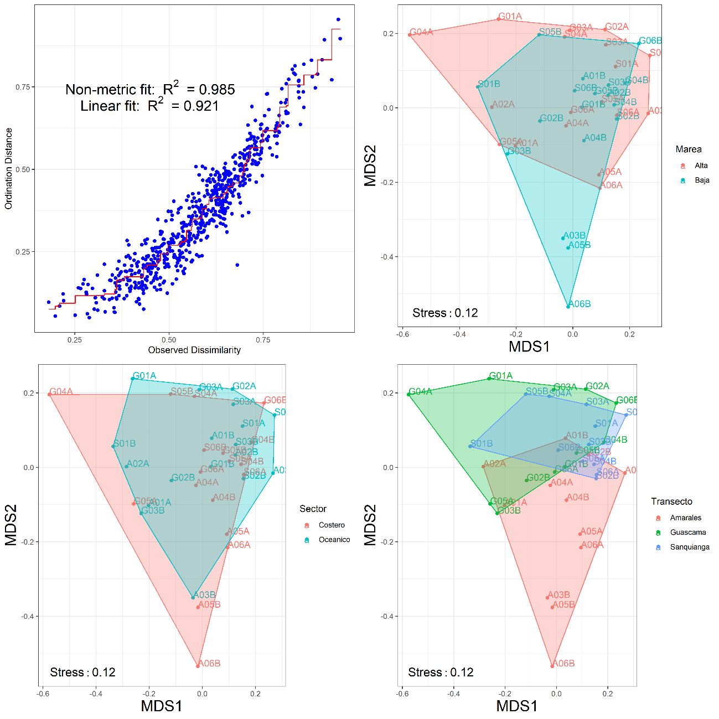

Figura 33.

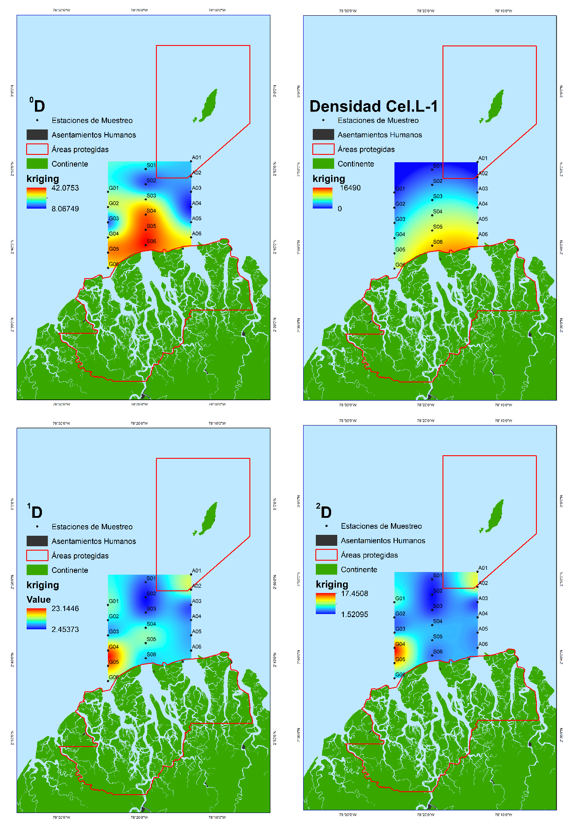

Figura 34.

### Zooplancton

Figura 35.

### Ictioplancton

### Relaciones de congruencia de la diversidad

# Discusión

# Conclusiones

# Productos generados

# Literatura citada

Ali, M., Al-Yamani, F., & Polikarpov, I. (2011). The effect of tidal cycles on the community structure of plankton (with emphasis on copepods) at AFMED Marina in winter (a preliminary study). *Crustaceana*, *84*(5-6), 601-621. https://doi.org/10.1163/001121611X572814

Andersen, T., Hessen, D. O., Håll, J. P., Khomich, M., Kyle, M., Lindholm, M., Rasconi, S., Skjelbred, B., Thrane, J., & Walseng, B. (2020). Congruence, but no cascade—Pelagic biodiversity across three trophic levels in Nordic lakes. *Ecology and Evolution*, *10*(15), 8153-8165. https://doi.org/10.1002/ece3.6514

Azeria, E. T., Fortin, D., Lemaître, J., Janssen, P., Hébert, C., Darveau, M., & Cumming, S. G. (2009). Fine-scale structure and cross-taxon congruence of bird and beetle assemblages in an old-growth boreal forest mosaic. *Global Ecology and Biogeography*, *18*(3), 333-345. https://doi.org/10.1111/j.1466-8238.2009.00454.x

Beltrán-León, B. S., & Morales Osorio, Y. A. (2021). Distribución, composición y abundancia del ictioplancton en tres áreas marinas protegidas del Pacífico colombiano. *Boletín de Investigaciones Marinas y Costeras*, *50*(2), 31-52. https://doi.org/10.25268/bimc.invemar.2021.50.2.1062

Borkman, D. G., & Smayda, T. (2009). Multidecadal (1959–1997) changes in Skeletonema abundance and seasonal bloom patterns in Narragansett Bay, Rhode Island, USA. *J. Sea Res.*, *61*(1-2), 84-94.

Cabra-García, J., Bermúdez-Rivas, C., Osorio, A. M., & Chacón, P. (2012). Cross-taxon congruence of α and β diversity among five leaf litter arthropod groups in Colombia. *Biodiversity and Conservation*, *21*(6), 1493-1508. https://doi.org/10.1007/s10531-012-0259-5

Chang, H.-Y., McKown, K., & Chen, Y. (2023). A long-term ichthyoplankton monitoring program suggests climate-induced environmental variabilities changed fish communities in the Hudson River estuary. *Frontiers in Marine Science*, *9*, 1077997. https://doi.org/10.3389/fmars.2022.1077997

Dirisu, A. R. (2019). Plankton diversity and community structure of asarama estuary in the niger delta in relation to physico-chemistry. *Applied Ecology and Environmental Research*, *17*(5). https://doi.org/10.15666/aeer/1705_1027710292

Dufrene, M., & Legendre, P. (1997). Species Assemblages and Indicator Species: The Need for a Flexible Asymmetrical Approach. *Ecological Monographs*, *67*(3), 345. https://doi.org/10.2307/2963459

Lansac-Tôha, F. M., Heino, J., Bini, L. M., Peláez, O., Baumgartner, M. T., Quirino, B. A., Pineda, A., Meira, B. R., Florêncio, F. M., Oliveira, F. R., Bomfim, F. F., Silveira, M. J., Dainez-Filho, M. S., Campos, R., Dias, R. M., Bonecker, C. C., Higuti, J., Mormul, R. P., Benedito, E., … Velho, L. F. M. (2022). Cross-Taxon Congruence of Taxonomic and Functional Beta-Diversity Facets Across Spatial and Temporal Scales. *Frontiers in Environmental Science*, *10*, 903074. https://doi.org/10.3389/fenvs.2022.903074

Pawluk, M., Fujiwara, M., & Martinez-Andrade, F. (2021). Climate effects on fish diversity in the subtropical bays of Texas. *Estuar. Coast. Shelf Sci.*, *249*(107121), 107121.

Restrepo A, J. D. (2012). Assessing the effect of sea-level change and human activities on a major delta on the Pacific coast of northern South America: The Patía River. *Geomorphology*, *151-152*, 207-223. https://doi.org/10.1016/j.geomorph.2012.02.004

Restrepo Angel, J. D. (2008). *Deltas de Colombia: Mofodinámica y vulnerabilidad ante el cambio global*. Fondo Editorial Universidad EAFIT.

Toranza, C., & Arim, M. (2010). Cross-taxon congruence and environmental conditions. *BMC ecology*, *10*, 18. https://doi.org/10.1186/1472-6785-10-18